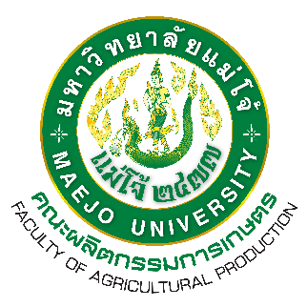


รายงานผลการดำเนินงานโครงการบริหารมหาวิทยาลัย

โครงการ ฉลองครบรอบ 50 ปี คณะผลิตกรรมการเกษตร
“คณะผลิตกรรมการเกษตร”

ดำเนินงานโดย
คณะผลิตกรรมการเกษตร

คณะผลิตกรรมการเกษตร
มหาวิทยาลัยแม่โจ้

บทสรุปผู้บริหาร

งานฉลองครบรอบ 50 ปี คณะผลิตกรรมการเกษตร “ศรีเกษตรเพื่อแผ่นดิน” จัดขึ้นระหว่างวันที่
5-10 พฤศจิกายน 2568 ณ คณะผลิตกรรมการเกษตร มหาวิทยาลัยแม่โจ้ โดยมีวัตถุประสงค์เพื่อเผยแพร่ประชาสัมพันธ์การดำเนินงานด้านการเรียนการสอน การวิจัย บริการวิชาการ การทำนุบำรุงศิลปวัฒนธรรม และงานด้านอื่น ๆ ซึ่งเป็นการสร้างความรับรู้ ความภาคภูมิใจ และความร่วมมือระหว่างบุคลากร ศิษย์เก่า นักศึกษา หน่วยงานภาครัฐ ภาคเอกชน และประชาชนทั่วไป
การจัดงานครั้งนี้ได้รับความสนใจจากกลุ่มเป้าหมายเป็นอย่างมาก โดยมีกลุ่มผู้เข้าร่วมงานรวมกว่า 000 คน ซึ่งประกอบด้วยบุคลากรของมหาวิทยาลัย นักศึกษา ศิษย์เก่า หน่วยงานเครือข่าย และประชาชนผู้สนใจด้านการเกษตร ทั้งนี้ ผลการประเมินความพึงพอใจพบว่า ร้อยละ 80 ของผู้เข้าร่วมมีความพึงพอใจต่อกิจกรรมภายในงานอยู่ในระดับ “มาก” ถึง “มากที่สุด” โดยเฉพาะนิทรรศการแสดงผลงานวิจัย เทคโนโลยีการผลิต การจัดแปลงสาธิต และกิจกรรมถ่ายทอดองค์ความรู้ด้านการเกษตรสมัยใหม่ ซึ่งเป็นจุดเด่นสำคัญของคณะผลิตกรรมการเกษตร
จากผลการดำเนินงานดังกล่าว สามารถสรุปได้ว่างานฉลองครบรอบ 50 ปี “ศรีเกษตรเพื่อแผ่นดิน” ประสบความสำเร็จตามวัตถุประสงค์ที่ตั้งไว้ทั้งด้านการเผยแพร่ผลงาน การสร้างภาพลักษณ์ที่ดี การเชื่อมความสัมพันธ์กับเครือข่าย และการสร้างการรับรู้ต่อบทบาทของคณะผลิตกรรมการเกษตรที่ผลิตและพัฒนาบุคลากรทางด้านการเกษตร ที่มีความรู้ความสามารถและทักษะเชิงปฏิบัติ เพื่อตอบสนองความต้องการของภาคอุตสาหกรรมการเกษตรในระดับประเทศ สะท้อนความพร้อม ความเชี่ยวชาญ และบทบาทของคณะผลิตกรรมการเกษตรในฐานะผู้นำด้านการเกษตรอย่างแท้จริง

คณะกรรมการดำเนินโครงการ

สารบัญ
บทสรุปผู้บริหาร |  | ก
สารบัญ |  | ข
สารบัญภาพ |  | ค
บทที่ 1 | บทนำ | 1
 | หลักการและเหตุผล
 | วัตถุประสงค์
 | ลักษณะโครงการ
 | วิธีดำเนินการ
 | ผู้รับผิดชอบ
 | ระยะเวลาและสถานที่ในการดำเนินโครงการ
 | งบประมาณในการดำเนินโครงการ
 | การติดตามและประเมินผล
 | เป้าหมายในการพัฒนา
 | ผลผลิตของโครงการ
บทที่ 2 | วิธีดำเนินโครงการ | 3
 | แผนการดำเนินโครงการ
 | การประชาสัมพันธ์
 | กำหนดการ
บทที่ 3 | ผลการดำเนินโครงการ | 6
 | ผลการดำเนินโครงการ
 | ภาพกิจกรรม
 | ผลการประเมินความพึงพอใจของผู้เข้าร่วมโครงการ
 | ผลการติดตามการนำความรู้ไปใช้ประโยชน์
ภาคผนวก

สารบัญภาพ
 |  | หน้า
ภาพที่
1 | แผนปฏิบัติงานเตรียมความพร้อมโครงการฉลองครบรอบ 50 ปี คณะผลิตกรรมการเกษตร ปีงบประมาณ 2568 | 1
2 | แผนปฏิบัติงานโครงการฉลองครบรอบ 50 ปี คณะผลิตกรรมการเกษตรปีงบประมาณ 2569 | 1
3 | ความพึงพอใจในการประชาสัมพันธ์และการรับรู้ข่าวสาร | 4
4 | ความพึงพอใจในการรับรู้ข่าวสารและเค้าร่วมงานเสวนา “เหลียวหลังแลหน้า: 5 ทศวรรษแห่งการพัฒนาผลิตกรรมการเกษตรไทย” | 6
5 | สัดส่วนผู้เข้าร่วมงานครบรอบ 50 คณะผลิตกรรมการเกษตร จำแนกตามประเภท | 7
6 | สัดส่วนแสดงผลวัตถุประสงค์ในการเข้าร่วมงานครบรอบ 50 ปี คณะผลิตกรรมการเกษตร | 7

บทนำ

- ชื่อโครงการ โครงการฉลองครบรอบ 50 ปี คณะผลิตกรรมการเกษตร “ศรีเกษตรเพื่อแผ่นดิน”
- หลักการและเหตุผล
คณะผลิตกรรมการเกษตร มหาวิทยาลัยแม่โจ้ เป็นคณะหนึ่งที่จัดให้มีการเรียนการสอนในระดับปริญญาตรี ปริญญาโท และปริญญาเอก โดยมีหน้าที่ในการผลิตบัณฑิตทางด้านการเกษตรให้มีความรู้ ความสามารถ เพื่อนำความรู้ที่ได้มาใช้เป็นประโยชน์ในการทำงานและการดำเนินชีวิตต่อตนเองและสังคม เพื่อเป็นการตอบสนองความต้องการของสังคมและประเทศชาติต่อไปในอนาคต โดยดำเนินการมานานกว่า 50 ปี ซึ่งครบรอบ 50 ปี ในปี พ.ศ. 2568 นี้ เพื่อเป็นการเตรียมความพร้อมในทุก ๆ ด้าน สำหรับการจัดงานครบรอบ 50 ปี คณะผลิตกรรมการเกษตร ที่จะดำเนินการในปี พ.ศ. 2568 นั้น คณะฯ จึงตระหนักถึงการเผยแพร่ประชาสัมพันธ์การดำเนินงานด้านการเรียนการสอน การวิจัย บริการวิชาการ การทำนุบำรุงศิลปวัฒนธรรม แปลงสาธิต และงานด้านอื่น ๆ ที่เกี่ยวข้องมาตั้งแต่ปีพุทธศักราช 2518 รวมถึงการยกย่องเชิดชูเกียรติศิษย์เก่าที่สร้างคุณประโยชน์ และมีอุปการคุณให้กับคณะ ได้กำหนดการจัดงานเฉลิมฉลองครบรอบ 50 ปี คณะผลิตกรรมการเกษตร "ศรีเกษตรเพื่อแผ่นดิน" ขึ้น ระหว่างวันที่ 5-10 พฤศจิกายน 2568 ณ คณะผลิตกรรมการเกษตร มหาวิทยาลัยแม่โจ้ อ.สันทราย จ.เชียงใหม่
- วัตถุประสงค์โครงการ
  - เพื่อจัดงานครบรอบ 50 ปี คณะผลิตกรรมการเกษตร "ศรีเกษตรเพื่อแผ่นดิน"
  - เพื่อเผยแพร่ข้อมูลผลการดำเนินงานด้านการเรียนการสอน การวิจัย บริการวิชาการ การทำนุบำรุงศิลปวัฒนธรรม แปลงสาธิต และงานด้านอื่น ๆ ด้านการเกษตร เนื่องในโอกาสครบรอบ 50 ปี คณะผลิตกรรมการเกษตร
  - เพื่อประชาสัมพันธ์หลักสูตรภายในคณะผลิตกรรมการเกษตรให้เข้าถึงกลุ่มเป้าหมาย และสร้างการรับรู้ในวงกว้าง
- งบประมาณ ปีงบประมาณ 2569 จำนวน 929,700 บาท
- ผู้รับผิดชอบ คณะผลิตกรรมการเกษตร มหาวิทยาลัยแม่โจ้
- วัน เวลา สถานที่จัดโครงการ
วันที่ 5- 10 พฤศจิกายน 2568 ณ คณะผลิตกรรมการเกษตร มหาวิทยาลัยแม่โจ้
- เป้าหมายในการพัฒนา เป้าหมายหลัก : การพัฒนาอย่างยั่งยืน
เป้าหมายย่อย : แผนการบริโภคและการผลิตอย่างยั่งยืน

- ผลผลิตของโครงการ

ตัวชี้วัด | หน่วยนับ | ผลลัพธ์
เชิงปริมาณ :
จำนวนหนังสือ "50 ปี คณะผลิตกรรมการเกษตร" ที่ได้รับการเผยแพร่ | เล่ม | 500
จำนวนการเผยแพร่ข่าวสารของโครงการผ่านช่องทางสื่อต่าง ๆ | ครั้ง | 10
จำนวนผู้เข้าชมพิพิธภัณฑ์ “วิถีกล้วยไม้ไทย ศาสตราจารย์ ดร.ระพี สาคริก" | คน | 200
จำนวนผู้เข้าชมสื่อสิ่งพิมพ์ เกี่ยวกับ “เมืองกล้วยไม้แม่โจ้ (Orchid City)” | คน | 100
จำนวนโครงการ/กิจกรรมการจัดงานเกษตรคณะผลิตกรรมการเกษตรประจำปี | ครั้ง | 1
จำนวนนักศึกษาที่ได้รับการพัฒนาหารายได้ระหว่างเรียน “โครงการแรงแลกเรียน” | คน | 200
จำนวนผู้เข้าชมแปลงสาธิต | คน | 400
จำนวนผู้เข้าชมห้องจัดแสดงหอเกียรติยศครบรอบ 50 ปี คณะผลิตกรรม  การเกษตร | คน | 200
เชิงคุณภาพ :
ร้อยละความสำเร็จตามวัตถุประสงค์ของโครงการ | ร้อยละ | 80
ร้อยละความพึงพอใจของผู้เข้าร่วมกิจกรรมนิทรรศการและแปลงสาธิต | ร้อยละ | 80
ร้อยละความพึงพอใจต่อคุณภาพของเนื้อหาและรูปแบบการนำเสนอในนิทรรศการและหนังสือที่ระลึก | ร้อยละ | 80
เชิงเวลา :
ร้อยละของโครงการที่แล้วเสร็จตามระยะเวลาที่กำหนด | ร้อยละ | 100
เชิงต้นทุน :
ค่าใช้จ่ายตามงบประมาณที่ได้รับการจัดสรร | ล้านบาท | 0.9297

วิธีดำเนินโครงการ

วิธีการดำเนินงานโครงการ ตามแผนปฏิบัติงาน
- จัดทำโครงการเสนอขออนุมัติ
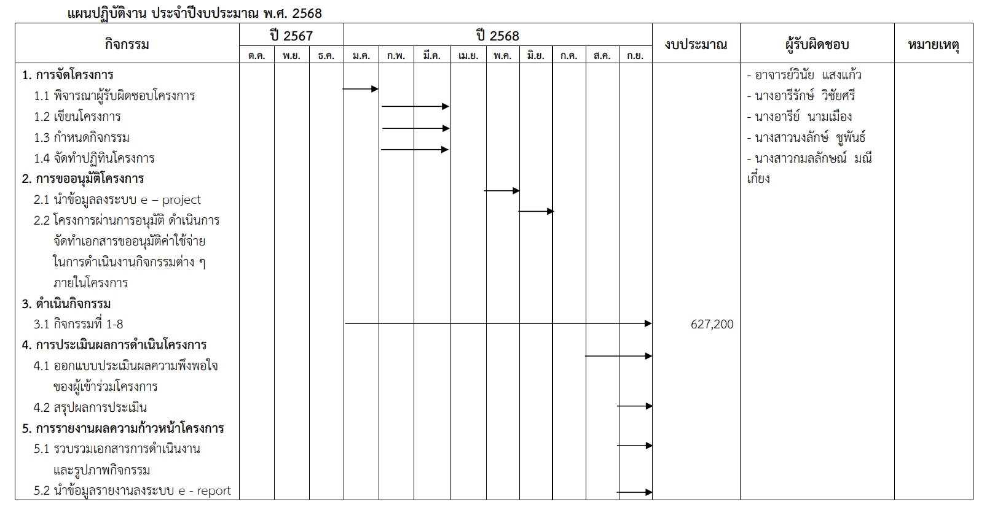
- จัดทำแผนและแนวทางการดําเนินงาน
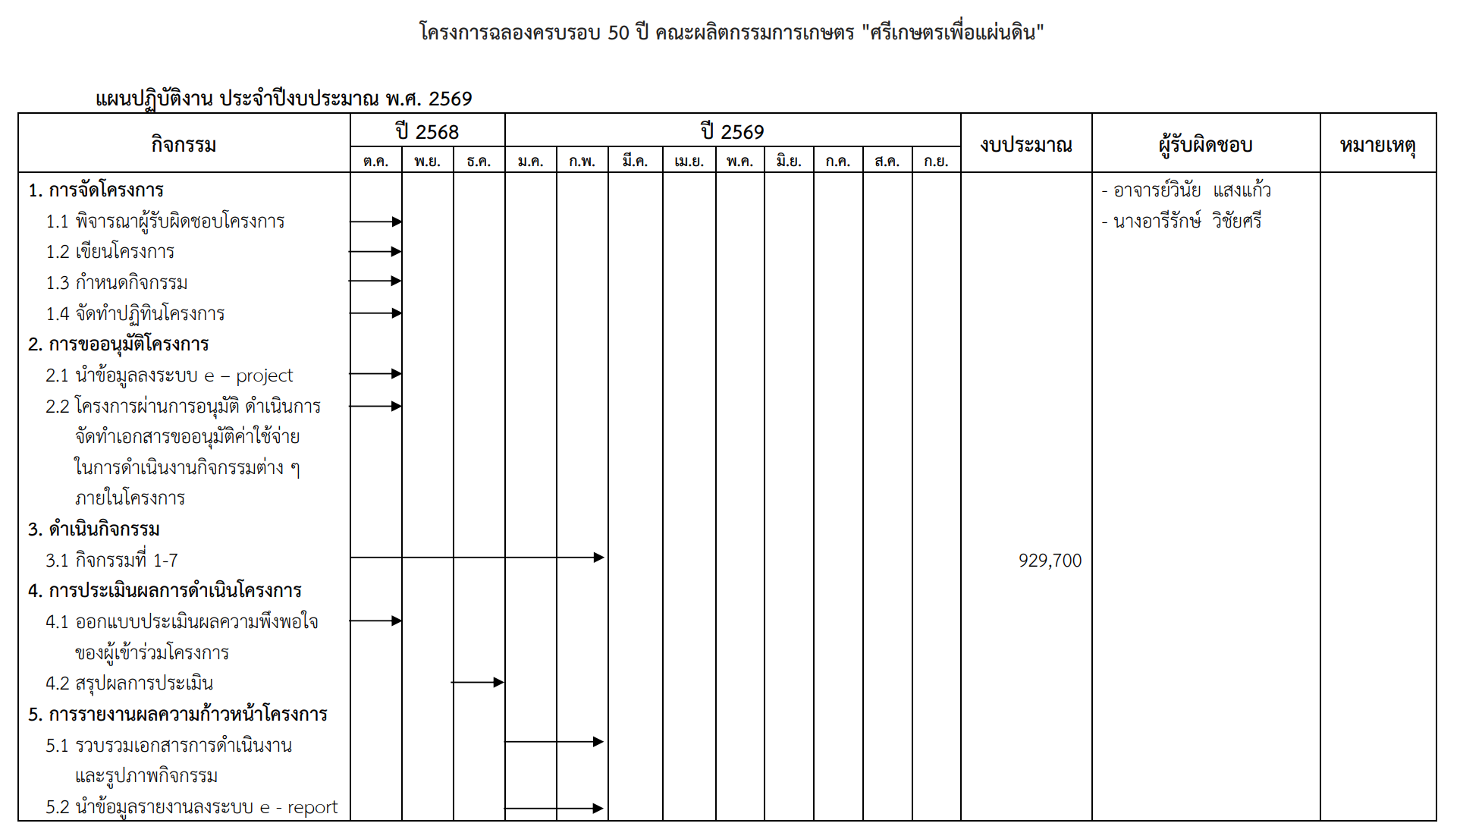
ภาพที่ 1 แผนปฏิบัติงานเตรียมความพร้อมโครงการฉลองครบรอบ 50 ปี คณะผลิตกรรมการเกษตร ปีงบประมาณ 2568
ภาพที่ 2 แผนปฏิบัติงานโครงการฉลองครบรอบ 50 ปี คณะผลิตกรรมการเกษตร ปีงบประมาณ 2569

- ประสานงาน ประชาสัมพันธ์การจัดกิจกรรมตามโครงการฯ
โดยมีรูปแบบของการประชาสัมพันธ์ดังนี้
- จัดทำป้ายไวนิลและโปสเตอร์ประชาสัมพันธ์ติดตามจุดต่างๆ
- จัดทำสปอตวิทยุประชาสัมพันธ์งาน
- จัดทำคลิปวิดีโอหัวข้อ : 50 ปี มีอะไรเด่น?
- จัดทำแบนเนอร์กำหนดการกิจกรรมต่างๆที่จะจัดขึ้นในงานฉลองครบรอบ 50 ปี คณะผลิตกรรม
การเกษตรเพื่อประชาสัมพันธ์ในช่องทางออนไลน์
- จัดทำสูจิบัตร เพื่อแจ้งกำหนดการ รายละเอียดกิจกรรมที่จะจัดขึ้นภายในงาน

- ดําเนินงานตามแผนการดําเนินงาน
ดำเนินการตามกำหนดการงาน “50 ปี คณะผลิตกรรมการเกษตร ศรีเกษตรเพื่อแผ่นดิน”
ระหว่างวันที่ 5 – 10 พฤศจิกายน 2568 ณ คณะผลิตกรรมการเกษตร มหาวิทยาลัยแม่โจ้
จัดแสดงแปลงสาธิต เวลา 08.30 - 16.30 น.
- จัดแสดงแปลงสาธิตพืชไร่ ณ สาขาวิชาพืชไร่ จัดแสดงแปลงสาธิตไร่ทานตะวัน ข้าวโพดหวาน
ข้าวโพดข้าวเหนียว ข้าวโพดเลี้ยงสัตว์ ถั่วเหลืองฝักสด ดาวกระจาย
- แปลงสาธิตพืชสวนประดับ สาขาพืชสวนประดับ จัดแปลงสาธิตจัดแสดงความหลากหลายของไม้ดอก แปลงสาธิตผลิตเมล็ดพันธุ์ไม้ดอก
- แปลงสาธิตพืชผัก ณ สาขาพืชผัก จัดแสดงพันธุ์ผักพื้นบ้านที่มีความหลากหลายทางพันธุกรรม
- แปลงสาธิตไม้ผล ณ สาขาไม้ผล การจัดการแปลงไม้ผล การนำเสนอลำไยลูกผสม
กิจกรรมมัคคุเทศก์ไม้ผล จำหน่ายกล้าพันธุ์ไม้ผล
นิทรรศการหลักสูตร เวลา 08.30 - 16.30 น.
ณ ชั้น 1 อาคารเฉลิมพระเกียรติสมเด็จพระศรีนครินทร์ (ตึกกล้วยไม้)
- จัดแสดงนิทรรศการทางด้านการศึกษา หลักสูตรการเรียนการสอนของคณะผลิตกรรมการเกษตร
3 หลักสูตร ได้แก่ หลักสูตรเกษตรศาสตร์ หลักสูตรพืชสวน และหลักสูตรส่งเสริมการเกษตร
- ศูนย์ภายใต้ส่วนงาน จำนวน 9 ศูนย์
การอบรมระยะสั้น
วันที่ 5 พฤศจิกายน 2568
- เวลา 07.00 น. เป็นต้นไป กิจกรรมทำบุญคณะผลิตกรรมการเกษตร
- เวลา 11.00 - 12.00 น. อบรมสาธิตการขยายพันธุ์ไม้ผล ณ สาขาไม้ผล
- เวลา 13.30 น. เป็นต้นไป พิธีเปิดงานครบรอบ 50 ปี ศรีเกษตรเพื่อแผ่นดิน
- เวลา 14.30 - 15.30 น. อบรมสาธิตการขยายพันธุ์ไม้ผล ณ สาขาไม้
วันที่ 6 พฤศจิกายน 2568
- เวลา 09.00 - 12.00 น. อบรม การใช้เครื่องจักรกลทางการเกษตรอย่างปลอดภัย
ณ ห้อง PT 106 อาคารพืชศาสตร์และเทคโนโลยี
(อาคารเพิ่มพูล)
วิทยากรโดย คุณวิมล วงภักดี (หัวหน้าครูฝึก)
คุณศรายุทธ เกศดา Training Leader โดย บริษัทสยามคูโบต้าคอร์ปอเรชั่น จำกัด
- เวลา 11.00 - 12.00 น. อบรมสาธิตการขยายพันธุ์ไม้ผล ณ สาขาไม้ผล
- เวลา 13.30 – 15.30 น. อบรมการเพาะผักงอก ณ ศูนย์ปรับปรุงพันธุ์และผลิตเมล็ดพันธุ์
ผักอินทรีย์
วิทยากรโดย อาจารย์ ดร.แสงเดือน อินชนบท
อาจารย์ ดร.สุเทพ วัชรเวชศฤงคาร
อาจารย์ทวีป เสนคำวงศ์
- เวลา 14.30 - 15.30 น. อบรมสาธิตการขยายพันธุ์ไม้ผล ณ สาขาไม้ผล
วันที่ 7 พฤศจิกายน 2568
- เวลา 09.00 – 12.00 น. อบรมการปลูกข้าวโพดฝักสดเพื่อให้ได้ผลผลิตสูง
ณ ห้อง PT 106 อาคารพืชศาสตร์และเทคโนโลยี
(อาคารเพิ่มพูล)
วิทยากรโดย คุณคัมภีร์ พรหมบุตร นักปรับปรุงพันธุ์พืชอาวุโส
ข้าวโพดฝักสด บริษัทแปซิฟิคเมล็ดพันธุ์
- เวลา 11.00 - 12.00 น. อบรมสาธิตการขยายพันธุ์ไม้ผล ณ สาขาไม้ผล
- เวลา 13.30 – 15.30 น. อบรมการเพาะผักงอก ณ ศูนย์ปรับปรุงพันธุ์และผลิตเมล็ดพันธุ์
ผักอินทรีย์
วิทยากรโดย
อาจารย์ ดร.แสงเดือน อินชนบท
อาจารย์ ดร.สุเทพ วัชรเวชศฤงคาร
อาจารย์ทวีป เสนคำวงศ์
- เวลา 13.00 – 16.00 น. การอบรมพืชทองของทางภาคเหนือ “ถั่วแระ”
ณ ห้องบรรยาย PT 106 อาคารพืชศาสตร์และเทคโนโลยี
(อาคารเพิ่มพูล)
วิทยากรโดย
คุณเจนวิทย์ บุญคง ผู้เชี่ยวชาญชำนาญการพิเศษ
งานส่งเสริม บริษัทลานนาเกษตรอุตสาหกรรม จำกัด
- เวลา 14.30 - 15.30 น. อบรมสาธิตการขยายพันธุ์ไม้ผลณ สาขาไม้ผล
วันที่ 8 พฤศจิกายน 2568
- เวลา 0900 – 10.30 น. พิธีมอบโล่ประกาศเกียรติคุณศิษย์เก่าดีเด่นและผู้ทำ
คุณประโยชน์ต่อคณะผลิตกรรมการเกษตร
- เวลา 11.00 - 12.00 น. การเสวนา “เหลียวหลัง แลหน้า 5 : ทศวรรษแห่งการพัฒนา
ผลิตกรรมการเกษตรไทย
- เวลา 11.00 - 12.00 น. อบรมสาธิตการขยายพันธุ์ไม้ผล ณ สาขาไม้ผล
- เวลา 14.30 - 15.30 น. อบรมสาธิตการขยายพันธุ์ไม้ผล ณ สาขาไม้ผล
วันที่ 9 พฤศจิกายน 2568
- เวลา 11.00 - 12.00 น. อบรมสาธิตการขยายพันธุ์ไม้ผล ณ สาขาไม้ผล
- เวลา 14.30 - 15.30 น. อบรมสาธิตการขยายพันธุ์ไม้ผล ณ สาขาไม้ผล
วันที่ 10 พฤศจิกายน 2568
- เวลา 11.00 - 12.00 น. อบรมสาธิตการขยายพันธุ์ไม้ผล ณ สาขาไม้ผล
- เวลา 14.30 - 15.30 น. อบรมสาธิตการขยายพันธุ์ไม้ผล ณ สาขาไม้ผล

กำหนดการพิธีเปิด งาน 50 ปี คณะผลิตกรรมการเกษตร “ศรีเกษตรเพื่อแผ่นดิน”
วันพุธที่ 5 พฤศจิกายน 2568 เวลา 07.00 – 16.00 น.
ณ อาคารเฉลิมพระเกียรติสมเด็จพระศรีนครินทร์ มหาวิทยาลัยแม่โจ้ อ.สันทราย จ.เชียงใหม่
***************************************
ช่วงเช้า
เวลา 07.00 – 08.00 น.  เวลา 08.00 – 09.00 น. | พิธีทำบุญขึ้นท้าวจตุโลกบาล (ขึ้นท้าวทั้งสี่) และพิธีบวงสรวง  ลงทะเบียน
เวลา 09.00 – 11.00 น. | - ทำบุญตักบาตรพระสงฆ์ 9 รูป
 | - ประธานพิธีจุดเทียน ธูป บูชาพระรัตนตรัย
 | - พิธีกรนำกล่าวคำบูชาพระรัตนตรัย และกล่าวคำอาราธนาศีล
 | - พระสงฆ์ให้ศีล อาราธนาพระปริตร และสวดเจริญพุทธมนต์
 | - กล่าวคำถวายจตุปัจจัยไทยธรรม
- ที่ปรึกษาคณบดี/คณบดี/รองคณบดี/ผู้อำนวยการสำนักงานคณบดี ถวายจตุปัจจัยไทยธรรม
*ปรับเปลี่ยนตามความเหมาะสม
 | - พระสงฆ์อนุโมทนา กรวดน้ำ ให้พร และประพรมน้ำพระพุทธมนต์
ช่วงบ่าย
เวลา 13.00 – 13.30 น. | ลงทะเบียน
เวลา 13.30 – 13.35 น. | ยืนสงบนิ่งเพื่อถวายความอาลัยต่อการเสด็จสวรรคต สมเด็จพระนางเจ้าสิริกิติ์ พระบรมราชินีนาถพระบรมราชชนนีพันปีหลวง เป็นเวลา 1 นาที  การแสดงวัฒนธรรม 50 ปี “ศรีเกษตรเพื่อแผ่นดิน”
เวลา 13.35 – 13.50 น. | อธิการบดีมหาวิทยาลัยแม่โจ้ กล่าวต้อนรับ
เวลา 13.50 – 14.05 น. | คณบดีคณะผลิตกรรมการเกษตร กล่าวรายงาน
เวลา 14.05 – 14.20 น. | นายกสภามหาวิทยาลัยแม่โจ้ กล่าวเปิดงาน
เวลา 14.20 – 14.30 น. | พิธีตัดริบบิ้น และบันทึกภาพร่วมกัน
เวลา 14.30 – 16.00 น. | รับชมนิทรรศการหลักสูตร “50 ปี คณะผลิตกรรมการเกษตร”

กำหนดการ

เสวนา "เหลียวหลังแลหน้า : 5 ทศวรรษแห่งการพัฒนาผลิตกรรมการเกษตรไทย"
เนื่องในวาระครบรอบ 50 ปี คณะผลิตกรรมการเกษตร

วันเสาร์ที่ 8 พฤศจิกายน 2568 เวลา 8.00 – 16.00 น.
ณ ห้องข้าวหอมมะลิ อาคารเฉลิมพระเกียรติสมเด็จพระเทพรั ท ตนราชสุดาฯ มหาวิทยาลัยแม่โจ้
***************************************

เวลา 08.00 – 08.30 น. ลงทะเบียน

ยืนสงบนิ่งเพื่อถวายความอาลัยต่อการเสด็จสวรรคต สมเด็จพระนางเจ้าสิริกิติ์ พระบรมราชินีนาถพระบรมราชชนนีพันปีหลวง เป็นเวลา 1 นาที
เวลา 08.30 – 08.40 น. อธิการบดีมหาวิทยาลัยแม่โจ้ กล่าวต้อนรับศิษย์เก่าดีเด่น และผู้ทำคุณ
ประโยชน์แก่คณะผลิตกรรมการเกษตร ผู้บริหาร บุคลากร และนักศึกษา
เวลา 08.40 – 08.50 น. คณบดีคณะผลิตกรรมการเกษตร กล่าวรายงาน
เวลา 08.50 – 09.00 น. นายกสภามหาวิทยาลัยแม่โจ้ กล่าวเปิดงาน
เวลา 09.00 – 10.30 น. พิธีมอบโล่เกียรติคุณศิษย์เก่าดีเด่น และผู้ทำคุณประโยชน์แก่คณะผลิตกรรม-
การเกษตร เนื่องในวาระครบรอบ 50 ปี คณะผลิตกรรมการเกษตร
เวลา 10.30 – 10.45 น. ตัวแทนศิษย์เก่าดีเด่นคณะผลิตกรรมการเกษตร กล่าวแสดงความรู้สึก
เวลา 10.45 – 11.00 น. ตัวแทนผู้ได้รับการยกย่องเชิดชูเกียรติทำคุณประโยชน์แก่คณะผลิตกรรมการเกษตร กล่าวแสดงความรู้สึก
เวลา 11.00 – 12.00 น. เสวนาในหัวข้อ "เหลียวหลังแลหน้า : 5 ทศวรรษแห่งการพัฒนาผลิตกรรม
การเกษตรไทย" วิทยากรโดย อดีตคณบดีคณะผลิตกรรมการเกษตร
- ดำเนินรายการโดย อาจารย์วินัย แสงแก้ว ตำแหน่งรองคณบดีฝ่าย
บริหาร
เวลา 12.00 – 13.00 น. พักรับประทานอาหารกลางวัน
และชมนิทรรศการหลักสูตร "50 ปี คณะผลิตกรรมการเกษตร"
ณ บริเวณชั้น 1 อาคารสมเด็จพระศรีนครินทร์ มหาวิทยาลัยแม่โจ้
เวลา 13.00 – 13.30 น. การนำเสนอผลงานวิจัยเด่นของคณะผลิตกรรมการเกษตร
- ผลงานวิจัยที่สร้างผลกระทบต่อภาคการเกษตรไทย
- นวัตกรรมการเกษตรสู่การพัฒนาที่ยั่งยืน
เวลา 13.30 – 14.00 น. แลกเปลี่ยนเรียนรู้ผู้ประกอบเพื่อถ่ายทอดความรู้การเข้าสู่ภาคธุรกิจและอุตสาหกรรมทางการเกษตร
เวลา 14.00 – 15.00 น. สรุปผลการเสวนาและแนวทางการดำเนินงานในอนาคต
เวลา 15.00 – 15.30 น. มอบของที่ระลึกแก่วิทยากร และบันทึกภาพร่วมกัน
เวลา 15.30 – 16.00 น. คณบดีคณะผลิตกรรมการเกษตร กล่าวปิดงาน

ผลการดำเนินงาน

- การดำเนินงานของฝ่ายดำเนินงาน และฝ่ายเลขานุการ
  - จัดทำโครงการเสนอขออนุมัติ
    - จัดทำร่างโครงการ ครอบคลุมวัตถุประสงค์ แผนงาน และงบประมาณ
    - นำเสนอผู้บริหารเพื่ออนุมัติ และได้รับอนุมัติภายในเวลาที่กำหนด
  - จัดทำแผนและแนวทางการดำเนินงาน รวมถึงกำหนดการ
1.2.1 วางแผนกิจกรรมหลัก กำหนดการและผู้รับผิดชอบ
1.2.2 ประสานแผนการดำเนินงานให้แก่หน่วยงานที่เกี่ยวข้องเตรียมความพร้อม
  - สรุปความก้าวหน้าตามแผนการดำเนินงาน
1.3.1 ติดตามสถานะงานเป็นระยะและรายงานความคืบหน้า
1.3.2 เปรียบเทียบแผนกับผลจริงพร้อมดำเนินการแก้ไขปัญหาทันที
  - การดำเนินงานเป็นไปด้วยความเรียบร้อย
1.4.1 ประสานงานด้านสถานที่ อุปกรณ์ และบุคลากร
1.4.2 ดูแลการดำเนินงานให้ตรงตามแผน และแก้ไขปัญหาเฉพาะหน้า
  - รายงานผลการดำเนินงาน
    - จัดทำรายงานสรุปผลการดำเนินงานภายหลังการจัดโครงการ
    - สรุปผลการดำเนินงาน การใช้งบประมาณ ปัญหา และข้อเสนอแนะ
ตลอดระยะเวลาดำเนินงาน มีการติดตามผลอย่างต่อเนื่อง ประเมินความก้าวหน้าโดยเทียบเคียงระหว่างแผนงานและผลการดำเนินงานจริง เพื่อนำมาปรับปรุง ในส่วนที่มีข้อจำกัดหรืออุปสรรคเฉพาะหน้า เพื่อให้ภาพรวมของกิจกรรมสามารถดำเนินไปอย่างราบรื่น ทั้งในด้านสถานที่ อุปกรณ์ บุคลากร และขั้นตอนการจัดกิจกรรมต่าง ๆ ซึ่งผลการดำเนินงานโดยรวมเป็นไปด้วยความเรียบร้อยและบรรลุตามเป้าหมายที่กำหนดไว้
อย่างไรก็ตาม ในระหว่างการดำเนินงานมีความจำเป็นต้องปรับแก้รายละเอียดบางส่วนของแผนงานและกิจกรรม เพื่อให้สอดคล้องกับสภาพจริงที่เกิดขึ้น ส่งผลให้ต้องมีการปรับเปลี่ยนรายละเ ทำให้ขั้นตอนการเบิกจ่ายงบประมาณล่าช้ากว่ากำหนดเดิมเล็กน้อย ทั้งนี้ ได้ดำเนินการแก้ไขและจัดทำเอกสารให้ถูกต้องครบถ้วนเรียบร้อยแล้ว และไม่ส่งผลกระทบต่อผลสัมฤทธิ์ของโครงการในภาพรวม
ฝ่ายดำเนินงานและฝ่ายเลขานุการได้จัดทำรายงานสรุปผลหลังเสร็จสิ้นโครงการ โดยระบุผลการดำเนินงาน การใช้งบประมาณ ปัญหา อุปสรรค ตลอดจนข้อเสนอแนะเพื่อใช้เป็นแนวทางสำหรับการปรับปรุงการจัดกิจกรรมในครั้งต่อไป

- การดำเนินงานของฝ่ายประชาสัมพันธ์ พิธีการ และต้อนรับ
ฝ่ายประชาสัมพันธ์ พิธีการ และต้อนรับ ได้ดำเนินงานตามบทบาทหน้าที่ที่ได้รับมอบหมาย เพื่อสนับสนุนการจัดงานฉลองครบรอบ 50 ปี คณะผลิตกรรมการเกษตร มหาวิทยาลัยแม่โจ้ ให้ประสบความสำเร็จ โดยมุ่งเน้นการประชาสัมพันธ์กิจกรรมให้เข้าถึงกลุ่มเป้าหมายอย่างกว้างขวาง พร้อมสร้างความเข้าใจและความตื่นตัวในการเข้าร่วมกิจกรรมของผู้เข้าร่วมงาน

2.1 การประชาสัมพันธ์กิจกรรม
ดำเนินการเผยแพร่ข้อมูลข่าวสารเกี่ยวกับโครงการให้แก่ผู้เข้าร่วมงานและผู้ที่เกี่ยวข้อง เพื่อสร้างความเข้าใจเกี่ยวกับวัตถุประสงค์ กำหนดการ และกิจกรรมภายในโครงการ ทำให้การจัดงานเป็นไปอย่างมีประสิทธิภาพและได้รับความสนใจจากกลุ่มเป้าหมาย ตลอดจนกำหนดการจัดกิจกรรมครบรอบ 50 ปี คณะผลิตกรรมการเกษตรอย่างทั่วถึงและมีประสิทธิภาพ
2.1.1. รูปแบบของสื่อประชาสัมพันธ์
- การจัดทำป้ายไวนิลและโปสเตอร์ประชาสัมพันธ์
จัดทำสื่อสิ่งพิมพ์ ได้แก่ ป้ายไวนิลและโปสเตอร์ เพื่อประชาสัมพันธ์กิจกรรมตามโครงการ พร้อมติดตั้งตามจุดต่าง ๆ ที่มีความเหมาะสมและสามารถเข้าถึงกลุ่มเป้าหมายได้อย่างกว้างขวาง
- การจัดทำสปอตวิทยุประชาสัมพันธ์
ผลิตสปอตประชาสัมพันธ์ทางสถานีวิทยุ MJU RADIO FM 95.50 MHz เพื่อเผยแพร่ข้อมูลข่าวสารเกี่ยวกับการจัดงาน กำหนดการ และเชิญชวนให้ผู้สนใจเข้าร่วมกิจกรรม ช่วยให้การประชาสัมพันธ์ครอบคลุมผู้ฟังในวงกว้างยิ่งขึ้น
- การจัดทำคลิปวิดีโอประชาสัมพันธ์หัวข้อ “50 ปี มีอะไรเด่น?”
จัดทำคลิปวิดีโอสะท้อนภาพรวมความก้าวหน้า อัตลักษณ์ และผลงานเด่นของคณะผลิตกรรมการเกษตรตลอดระยะเวลา 50 ปี เผยแพร่ผ่านช่องทางสื่อสังคมออนไลน์เพื่อสร้างการรับรู้และภาพลักษณ์ที่ดีต่อสาธารณะ
- การจัดทำแบนเนอร์ประชาสัมพันธ์กำหนดการกิจกรรมออนไลน์
ออกแบบและผลิตแบนเนอร์ประชาสัมพันธ์กำหนดการกิจกรรมต่าง ๆ ที่จะจัดขึ้นในงานฉลองครบรอบ 50 ปี พร้อมเผยแพร่ผ่านเว็บไซต์ และสื่อออนไลน์ของคณะ เพื่อให้ผู้สนใจสามารถเข้าถึงข้อมูลได้สะดวก รวดเร็ว และทันต่อเหตุการณ์
- การจัดทำสูจิบัตรงานครบรอบ 50 ปี
จัดทำสูจิบัตรเพื่อให้ข้อมูลเกี่ยวกับกำหนดการ รายละเอียดกิจกรรม และข้อมูลสำคัญของงานเพื่อใช้เป็นเอกสารประกอบพิธีการและแจกจ่ายแก่ผู้ร่วมงาน ช่วยสร้างความเข้าใจและอำนวยความสะดวกแก่ผู้เข้าร่วมกิจกรรม
2.1.2 การใช้ช่องทางประชาสัมพันธ์และกิจกรรมเสริม
การจัดกิจกรรมร่วมสนุกและแจกเมล็ดพันธุ์พืชฟรีผ่านแฟนเพจ ซึ่งได้รับการตอบรับเป็นอย่างดี มีผู้เข้าร่วมกิจกรรมกว่า 756 ราย นอกจากนี้ยังมีการแจกเมล็ดพันธุ์ผัก แก่ผู้เข้าร่วมงานที่คณะผลิตกรรมการเกษตร ณ กองอำนวยการ ทำให้ผู้เข้าร่วมงานได้รับข้อมูลข่าวสารครบถ้วนและเกิดความพึงพอใจ
2.2.2 แจกสติ๊กเกอร์ที่ระลึกงานครบรอบ 50 ปี คณะผลิตกรรมการเกษตร ให้แก่ศิษย์เก่าและบุคคลที่สนใจแต่ไม่สามารถเข้าร่วมในวันงานได้ กว่า 130 ราย

2.2. การจัดเตรียมวัสดุและอุปกรณ์ด้านประชาสัมพันธ์
ได้จัดเตรียมวัสดุและอุปกรณ์ที่ใช้ในการประชาสัมพันธ์อย่างครบถ้วน เช่น ป้ายไวนิล ป้ายแสดงรายละเอียดกิจกรรม และสื่อประชาสัมพันธ์ต่าง ๆ พร้อมติดตั้งในจุดที่เหมาะสม เพื่ออำนวยความสะดวกแก่ผู้เข้าร่วมงาน
2.3. การบันทึกภาพนิ่งและวิดีโอ
รับผิดชอบการบันทึกภาพนิ่งและวิดีโอในกิจกรรมสำคัญตลอดระยะเวลาการดำเนินโครงการ เพื่อใช้เป็นหลักฐานประกอบการรายงานผลการดำเนินงาน และใช้เป็นสื่อประชาสัมพันธ์สำหรับกิจกรรมในอนาคต
2.4. การให้ข้อมูลและอำนวยความสะดวก ณ กองอำนวยการ
ดำเนินการให้ข้อมูล คำแนะนำ และตอบข้อซักถามเกี่ยวกับกิจกรรมต่าง ๆ แก่ผู้เข้าร่วมงาน ณ กองอำนวยการ เพื่อให้ผู้เข้าร่วมสามารถเข้าร่วมกิจกรรมได้อย่างถูกต้องและเป็นระเบียบ
2.5. การดำเนินงานด้านพิธีการและการต้อนรับ
ดูแลการดำเนินงานด้านพิธีการให้เป็นไปตามกำหนดการ รวมถึงการต้อนรับผู้บริหาร แขกผู้มีเกียรติ และผู้เข้าร่วมงาน ด้วยความสุภาพและเหมาะสม เพื่อสร้างความประทับใจและความเรียบร้อยตลอดการจัดงาน
2.6. การจัดเตรียมและดูแลสถานที่สำคัญภายในงาน
รับผิดชอบการจัดเตรียมและดูแลความเรียบร้อยของสถานที่สำคัญ เช่น ซุ้มพิธีเปิด จุดประชาสัมพันธ์ และพื้นที่กิจกรรมต่าง ๆ ให้มีความพร้อมและเหมาะสมต่อการใช้งาน
2.7. การประสานงานกับฝ่ายที่เกี่ยวข้อง
ดำเนินการประสานงานกับฝ่ายต่าง ๆ ที่เกี่ยวข้อง เพื่อสนับสนุนการจัดกิจกรรมให้เป็นไปอย่างราบรื่น แก้ไขปัญหาเฉพาะหน้า และให้การดำเนินโครงการบรรลุวัตถุประสงค์ตามที่กำหนดไว้

2.8 ผลการประเมินความพึงพอใจ

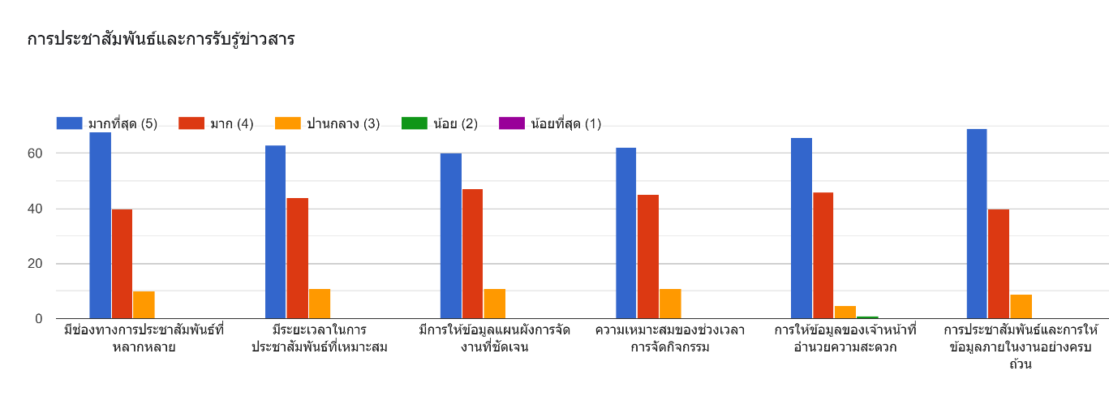
ภาพที่ 3 ความพึงพอใจในการประชาสัมพันธ์และการรับรู้ข่าวสาร

จากการประเมินความพึงพอใจของผู้เข้าร่วมงาน พบว่าผู้เข้าร่วมงานส่วนใหญ่มีความพึงพอใจในช่องทางการประชาสัมพันธ์และการรับข่าวสารอย่างสูง การจัดทำสื่อประชาสัมพันธ์และกิจกรรมเสริมสามารถสร้างการรับรู้และความตื่นตัวต่อกิจกรรมภายในงานได้เป็นอย่างดี ทำให้การเข้าร่วมงานเป็นไปอย่างราบรื่นและมีประสิทธิภาพ

สรุปผล
ฝ่ายประชาสัมพันธ์ พิธีการ และต้อนรับ ได้ดำเนินงานตามแผนอย่างครบถ้วน ครอบคลุมทุกช่องทางการสื่อสาร ทั้งสื่อออนไลน์และสื่อออฟไลน์ พร้อมจัดกิจกรรมสร้างการมีส่วนร่วม ส่งผลให้ผู้เข้าร่วมงานได้รับข้อมูลข่าวสารครบถ้วน มีความเข้าใจในกิจกรรม และมีความพึงพอใจต่อการดำเนินงานของฝ่ายประชาสัมพันธ์ โดยรวมถือว่าการดำเนินงานประสบความสำเร็จตามวัตถุประสงค์ของโครงการ

- การดำเนินงานของฝ่ายยานพาหนะ สถานที่ สาธารณูปโภค และโสตทัศนูปกรณ์
  - ดำเนินการให้การสนับสนุนและอำนวยความสะดวก
    - การจัดเตรียมและตกแต่งสถานที่บริเวณที่จัดงาน
    - ดำเนินการติดต่อประสานงานกับร้านผู้ให้บริการ เพื่อจัดเตรียมอุปกรณ์ให้มีความพร้อม
และเหมาะสมต่อการจัดกิจกรรม
    - การตรวจสอบความพร้อมของระบบไฟฟ้า เครื่องเสียง และอุปกรณ์โสตทัศนูปกรณ์
    - การจัดยานพาหนะเพื่อรองรับภารกิจที่เกี่ยวข้อง
3.2. ผลการดำเนินงาน
ตลอดระยะจัดงาน ฝ่ายยานพาหนะ สถานที่ สาธารณูปโภค และโสตทัศนูปกรณ์ สามารถให้บริการและสนับสนุนกิจกรรมต่างๆ ได้อย่างต่อเนื่องและมีประสิทธิภาพ ทั้งนี้ ระหว่างการดำเนินงานพบปัญหาเรื่องแสงสว่างในบางพื้นที่ไม่เพียงพอต่อการใช้งาน จึงได้ดำเนินการติดตั้งไฟส่องสว่างเพิ่มเติมเพื่อให้เหมาะสมกับการจัดกิจกรรม ส่งผลให้มีการปรับเปลี่ยนงบประมาณของโครงการในส่วนที่เกี่ยวข้อง อย่างไรก็ตาม
การแก้ไขปัญหาดังกล่าวดำเนินไปด้วยความเรียบร้อย และไม่ส่งผลกระทบต่องานในส่วนอื่น
จากการบริหารจัดการและแก้ไขปัญหา ทำให้การดำเนินกิจกรรมเป็นไปด้วยความเรียบร้อยส่งผลให้การดำเนินงานสามารถดำเนินไปตามแผนที่กำหนดไว้ จากการดำเนินงานของฝ่ายยานพาหนะ สถานที่ สาธารณูปโภค และโสตทัศนูปกรณ์ พบว่าประสบความสำเร็จตามวัตถุประสงค์ สามารถให้การสนับสนุนด้านสถานที่และอุปกรณ์ต่างๆ ได้อย่างครบถ้วน แม้จะมีการปรับเปลี่ยนงบประมาณเพื่อแก้ไขปัญหาเฉพาะหน้า แต่ไม่ส่งผลกระทบต่อประสิทธิภาพของโครงการ ส่งผลให้กิจกรรมต่างๆ ดำเนินไปได้อย่างราบรื่นและมีประสิทธิภาพ

- การดำเนินงานของฝ่ายจัดทำหนังสือ 50 ปี คณะผลิตกรรมการเกษตร
  - การจัดทำหนังสือครบรอบ 50 ปีคณะผลิตกรรมการเกษตร
ฝ่ายจัดทำหนังสือ 50 ปี คณะผลิตกรรมการเกษตรดำเนินการจัดพิมพ์หนังสือที่ระลึกในโอกาสครบรอบ 50 ปี ของคณะผลิตกรรมการเกษตร เพื่อเผยแพร่ข้อมูลด้านการเรียนการสอน การวิจัย บริการวิชาการ การทำนุบำรุงศิลปวัฒนธรรม และงานด้านอื่นๆ ด้านการเกษตร โดยมีจำนวนทั้งสิ้น 500 เล่ม
ประกอบด้วยเนื้อหาที่ครอบคลุม อาทิ
- ประวัติความเป็นมาของคณะผลิตกรรมการเกษตรตั้งแต่เริ่มก่อตั้งจนถึงปัจจุบัน
- ผลงานวิจัยเด่นและความก้าวหน้าทางวิชาการ
- ผลงานบริการวิชาการและกิจกรรมที่สนับสนุนชุมชน
- กิจการนักศึกษาและการบำรุงศิลปวัฒนธรรม
- บุคคลสำคัญและเหตุการณ์สำคัญของคณะผลิตกรรมการเกษตร
  - การเผยแพร่และแจกจ่ายหนังสือครบรอบ 50 ปี คณะผลิตกรรมการเกษตร
ฝ่ายจัดทำหนังสือ 50 ปี คณะผลิตกรรมการเกษตรได้มีการมอบหนังสือเพื่อเป็นที่ระลึก และประชาสัมพันธ์ในโอกาสคณะผลิตกรรมการเกษตร ครบรอบ 50 ปี แก่ผู้เข้าร่วมและบุคลากรของคณะผลิตกรรมการเกษตร ทำให้ท่านที่ได้รับหนังสือรู้สึกภูมิใจในและรับรู้เรื่องราวเกี่ยวกับประวัติความเป็นมาคณะผลิตกรรมการเกษตร งานวิจัยเด่น งานบริการชุมชน กิจกรรมข่าวสารต่างๆ ของคณะผลิตกรรมการเกษตร ตลอดระยะเวลา 5 ทศวรรษ สร้างความภาคภูมิใจให้แก่คณาจารย์ นักศึกษา และบุคลากร ที่เกี่ยวข้องกับคณะผลิตกรรมการเกษตรมหาวิทยาลัยแม่โจ้ความเป็นส่วนหนึ่งของคณะผลิตกรรมการเกษตร รวมทั้งผู้ที่สนใจด้านการเกษตร สมารถรับข้อมูลเชิงลึกเกี่ยวกับพัฒนาการ ผลงานเด่น และคุณูปการของคณะตลอดระยะเวลา 50 ปี ทำให้เกิดความผูกพันและความภาคภูมิใจมากยิ่งขึ้น

  - ผลประเมินความพึงพอใจหนังสือครบรอบ 50 ปี คณะผลิตกรรมการเกษตร
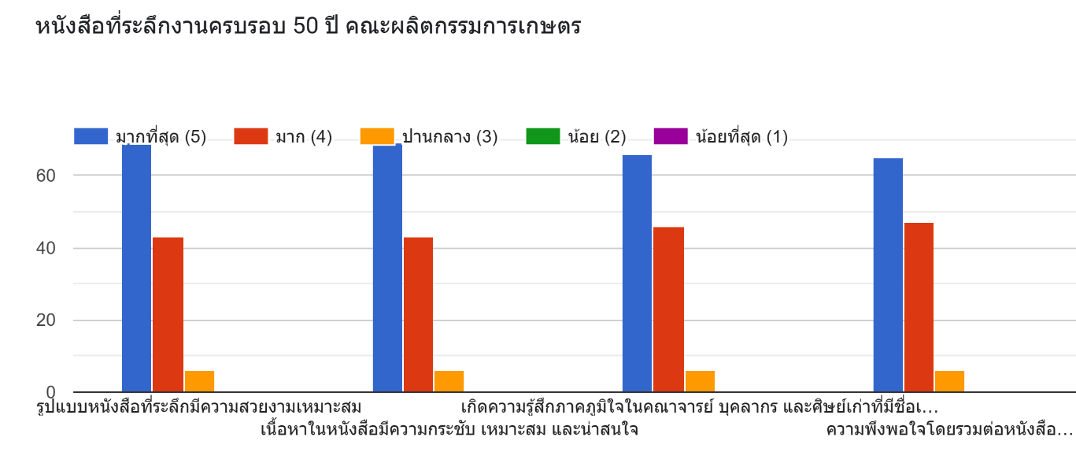ภาพที่ 4 ความพึงพอใจหนังสือ 50 ปี คณะผลิตกรรมการเกษตร

จากการประเมินความพึงพอใจต่อหนังสือที่ระลึกงานครบรอบ 50 ปี คณะผลิตกรรมการเกษตร
ผลตอบรับอยู่ในระดับที่ดี ทั้งในด้านรูปแบบ ความสวยงาม ความเหมาะสมของเนื้อหา และความน่าสนใจของหนังสือ นอกจากนี้ยังช่วยสร้างความภาคภูมิใจให้แก่คณาจารย์ บุคลากร และศิษย์เก่าได้เป็นอย่างดี สะท้อนให้เห็นว่าการจัดทำหนังสือที่ระลึกในครั้งนี้ประสบความสำเร็จและได้รับการยอมรับในภาพรวมเป็นอย่างสูง
  - ผลการดำเนินงาน
การจัดพิมพ์หนังสือจำนวน 500 เล่ม แล้วเสร็จตามระยะเวลากำหนด คุณภาพหนังสือเป็นตามความ
พึงพอใจของคณะผู้จัดทำ และแจกจ่ายหนังสือเป็นไปอย่างเรียบร้อย โดยมีการประชาสัมพันธ์ทั้งในงานครบรอบ 50 ปี และในช่องทางต่างๆ ของคณะ ทำให้หนังสือถูกส่งต่อถึงกลุ่มเป้าหมายครบถ้วน

- การดำเนินงานของฝ่ายแปลงสาธิต นิทรรศการ และประกวดพืช (นิทรรศการศูนย์ภายใต้ส่วนงาน)
ฝ่ายแปลงสาธิต นิทรรศการ และประกวดพืช ได้ดำเนินการจัดกิจกรรมแสดงนิทรรศการและแปลงสาธิต โดยมุ่งเผยแพร่องค์ความรู้ ถ่ายทอดเทคโนโลยีด้านการเกษตร นำเสนอผลงานจากศูนย์วิจัยและสาขาวิชาต่าง ๆ ที่จัดการเรียนการสอนของคณะผลิตกรรมการเกษตร ให้แก่ผู้เข้าร่วมงาน ทั้งนี้ มีหน่วยงานภายในมหาวิทยาลัยและหน่วยงานภายนอกให้ความร่วมมือเข้าร่วมจัดนิทรรศการในครั้งนี้ด้วย ทำให้กิจกรรมมีความสมบูรณ์และมีความหลากหลายทางเนื้อหา

  - การจัดนิทรรศการศูนย์ภายใต้ส่วนงานภายในมหาวิทยาลัยแม่โจ้
โดยมีการจัดนิทรรศการจากศูนย์ภายใต้ส่วนงานเข้าร่วมจัดนิทรรศการจำนวน 6 ศูนย์ ได้แก่
- ศูนย์วิจัยเทคโนโลยีเมล็ดพันธุ์สมัยใหม่
- ศูนย์พัฒนาเห็ดหลินจือและเห็ดสมุนไพรอินทรีย์
- ศูนย์สมุนไพรและแพทย์แผนไทยแม่โจ้
- ศูนย์เรียนรู้เทคโนโลยีการเพาะเลี้ยงแมลงเศรษฐกิจ
- ศูนย์ความเป็นเลิศความหลากหลายทางชีวภาพและการใช้ประโยชน์
- ศูนย์ปรับปรุงพันธุ์และผลิตเมล็ดพันธุ์ผักอินทรีย์ (อยู่ระหว่างการจัดตั้ง)

ฝ่ายดำเนินงานได้มีการจัดพื้นที่นิทรรศการ ณ บริเวณหน้าอาคารเฉลิมพระเกียรติสมเด็จพระศรีนครินทร์ โดยแต่ละศูนย์ได้นำเสนอข้อมูลและผลงานด้านวิชาการอย่างครบถ้วนผ่านสื่อต่าง ๆ อาทิ เอกสารประกอบการเรียนรู้ แผ่นพับ แผ่นข้อมูล และสื่อสาธิตที่ช่วยให้ผู้เข้าชมสามารถเข้าใจเนื้อหาได้อย่างชัดเจนยิ่งขึ้น นอกจากนี้ยังมีการจัดแสดงชิ้นงานตัวอย่างและผลิตภัณฑ์ทดลองที่ผู้เข้าร่วมสามารถจับต้องและศึกษารายละเอียดได้ด้วยตนเองรวมถึงการให้บริการวินิจฉัยโรคพืชและแมลงศัตรูพืชเบื้องต้น อีกทั้งยังมีการจัดจำหน่ายและแจกจ่ายผลผลิตจากศูนย์ต่าง ๆ เพื่อให้ผู้เข้าร่วมได้รับองค์ความรู้และนำไปประยุกต์ใช้ได้จริง
- การบริการตรวจวินิจฉัยโรคพืชและแมลงศัตรูพืชในเบื้องต้น
โดยมีผู้เชี่ยวชาญคอยให้คำแนะนำ ซึ่งช่วยให้เกษตรกรและผู้สนใจได้รับข้อมูลที่ถูกต้องและสามารถนำไปแก้ไขปัญหาที่พบในภาคปฏิบัติได้อย่างเหมาะสม
- การจัดจำหน่ายและเผยแพร่ผลผลิตทางการเกษตร
เช่น เมล็ดพันธุ์ ผลิตภัณฑ์สมุนไพร เห็ด พืชผัก หรือผลิตภัณฑ์แปรรูปต่าง ๆ เพื่อให้ผู้เข้าร่วมสามารถนำองค์ความรู้และผลผลิตไปใช้ประโยชน์หรือทดลองต่อยอดในงานของตนเองได้อย่างเป็นรูปธรรม

ดังนั้น การจัดนิทรรศการในครั้งนี้จึงไม่เพียงแต่เป็นการนำเสนอข้อมูลเชิงวิชาการเท่านั้น แต่ยังเป็นการถ่ายทอดความรู้เชิงปฏิบัติและสร้างปฏิสัมพันธ์ระหว่างศูนย์วิชาการ ผู้เชี่ยวชาญ และประชาชนทั่วไปอย่างมีประสิทธิภาพ

  - นิทรรศการจากหน่วยงานภายนอก
โดยมีการจัดนิทรรศการจากหน่วยงานภายนอกเข้าร่วมจัดนิทรรศการจำนวน 3 หน่วยงาน ได้แก่
    - สำนักงานพัฒนาวิทยาศาสตร์และเทคโนโลยีแห่งชาติ (สวทช.)
สาธิตและฝึกปฏิบัติการเพาะกล้าต้นอ่อนมีวัตถุประสงค์เพื่อให้ผู้เข้าร่วมได้เรียนรู้วิธีการเพาะกล้าต้นอ่อนอย่างถูกต้องและมีประสิทธิภาพ รวมถึงการประยุกต์ใช้ต้นอ่อนผักในการประกอบอาหารในรูปแบบแซนวิชเกาหลี ซึ่งเป็นการเพิ่มมูลค่าให้กับผลิตผลทางการเกษตร เปิดโอกาสให้ผู้เข้าร่วมสามารถสร้างรายได้เสริม ทั้งยังส่งเสริมแนวคิดการเกษตรที่ผสมผสานกับนวัตกรรมและการตลาดอย่างครบวงจรเพื่อความยั่งยืนในระยะยาว
    - มูลนิธิกล้วยไม้ไทย
มูลนิธิกล้วยไม้ไทยได้จัดนิทรรศการนำเสนอองค์ความรู้ด้านชีววิทยา การอนุรักษ์ การขยายพันธุ์ และการดูแลกล้วยไม้ พร้อมจัดแสดงพันธุ์ที่หลากหลายเพื่อให้ผู้เข้าชมเรียนรู้คุณค่าทางภูมิปัญญา นอกจากนี้ยังเผยแพร่ประวัติความเป็นมาของมูลนิธิ บทบาทในการอนุรักษ์พันธุ์กล้วยไม้หายาก และภารกิจด้านการวิจัย การฟื้นฟูพันธุ์ที่หายาก ส่งเสริมความรู้แก่สาธารณชน ช่วยสร้างความตระหนักและความสนใจในการอนุรักษ์กล้วยไม้ไทยอย่างกว้างขวาง
    - ศูนย์เรียนรู้การฟื้นฟูผู้ป่วยมะเร็ง
ศูนย์เรียนรู้การฟื้นฟูผู้ป่วยมะเร็งมุ่งให้ความรู้และคำปรึกษาเกี่ยวกับการฟื้นฟูร่างกายและการปรับพฤติกรรมหลังการรักษา ผู้เชี่ยวชาญให้คำแนะนำด้านการดูแลตนเองเพื่อให้ผู้ป่วยกลับมาใช้ชีวิตประจำวันได้อย่างมีคุณภาพ และเพื่อให้ประชาชนทั่วไปและผู้ที่สนใจสามารถนำความรู้ไปปรับใช้ในการดูแลสุขภาพตนเองหรือผู้ป่วยใกล้ชิดได้อย่างถูกต้องและปลอดภัย
ทั้งนี้ การมีส่วนร่วมของหน่วยงานภายนอกช่วยเพิ่มความหลากหลายขององค์ความรู้ และสร้างโอกาสให้ผู้เข้าร่วมงานได้เรียนรู้ในมิติที่กว้างขึ้น การต่อยอดความรู้ได้อย่างไม่มีที่สิ้นสุด

  - นิทรรศการแปลงสาธิต
แปลงสาธิตจัดขึ้นโดย 4 สาขาวิชา ได้แก่
- สาขาวิชาพืชไร่
- สาขาวิชาไม้ดอกประดับ
- สาขาวิชาพืชผัก
- สาขาวิชาไม้ผล

มีการจัดแสดงพืชหลากหลายชนิด เช่น
- แปลงสาธิตสาขาวิชาพืชไร่: จัดแสดงไร่ทานตะวัน ข้าวโพด ถั่วเหลืองฝักสด ข้าวพันธุ์ใหม่
- แปลงสาธิตสาขาวิชาพืชสวนประดับ: จัดแสดงความหลากหลายของพันธุ์ไม้ดอกไม้ประดับ
- แปลงสาธิตสาขาวิชาพืชผัก: จัดแสดงพันธุ์ผักหลากหลายชนิดและมีการต่อยอดสร้างรายได้
- แปลงสาธิตสาขาวิชาไม้ผล: ตัวอย่างพันธุ์ไม้ผลและเทคนิคการดูแลและขยายพันธุ์พืช
การจัดทำแปลงสาธิตถือเป็นพื้นที่เรียนรู้เชิงปฏิบัติที่เปิดโอกาสให้ผู้นักศึกษาได้ลงมือปฏิบัติจริง ซึ่งได้รับความสนใจจากผู้เข้าร่วมงานและประชาชนทั่วไปเป็นอย่างมาก มีการเข้าชม ถ่ายภาพ และซักถามข้อมูลอย่างต่อเนื่อง
  - การจัดอบรมเกี่ยวข้อง
- การอบรมสาธิตการขยายพันธุ์ไม้ผล
- การอบรมการเพาะผักงอก
- การอบรมการใช้เครื่องจักรกลทางการเกษตรอย่างปลอดภัย
- การอบรมการปลูกข้าวโพดฝักสด
- การอบรมพืชทองภาคเหนือ “ถั่วแระ”
กิจกรรมอบรมนี้มุ่งเน้นการถ่ายทอดความรู้และทักษะทางการเกษตร ทั้งด้านการปลูก การขยายพันธุ์ การดูแลรักษาพืช ใช้เทคโนโลยีอย่างปลอดภัย เพื่อให้ผู้เข้าร่วมสามารถนำไปปฏิบัติจริงและสร้างประโยชน์ทั้งด้านการการศึกษา การผลิตและเศรษฐกิจ

  - ผลการประเมินความพึงพอใจ
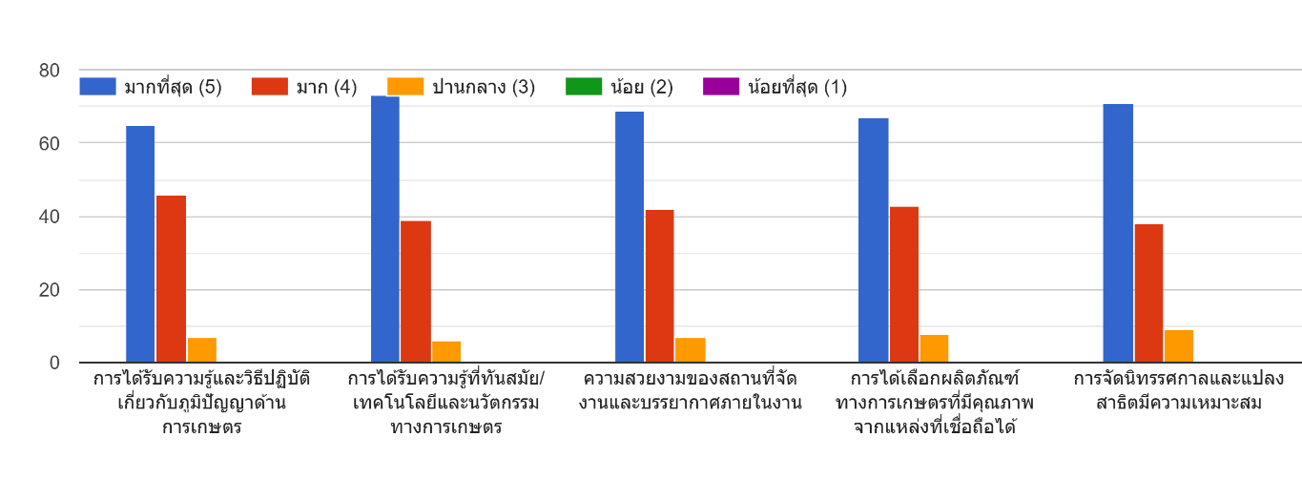
ภาพที่ 5 ความพึงพอใจการจัดนิทรรศการและแปลงสาธิต
จากผลการประเมินความคิดเห็นของผู้ตอบแบบสอบถามพบว่า โดยภาพรวมมีความพึงพอใจอยู่ในระดับมากถึงมากที่สุดในทุกด้านที่ประเมิน ทั้งการได้รับความรู้และวิธีปฏิบัติเกี่ยวกับปุ๋ยตามแนวทางการเกษตร การได้รับความรู้ด้านนวัตกรรมและเทคโนโลยีทางการเกษตร ความเหมาะสมและความสวยงามของสถานที่จัดงานและบรรยากาศภายในงาน การได้เลือกซื้อผลิตภัณฑ์ทางการเกษตรที่มีคุณภาพจากแหล่งที่เชื่อถือได้ ตลอดจนการจัดนิทรรศการและแปลงสาธิตที่มีความเหมาะสมและช่วยเสริมสร้างความเข้าใจเชิงปฏิบัติได้อย่างมีประสิทธิภาพ สะท้อนให้เห็นว่าการจัดกิจกรรมครั้งนี้สามารถตอบสนองต่อความต้องการของผู้เข้าร่วมได้เป็นอย่างดี และควรนำแนวทางดังกล่าวไปพัฒนาและจัดกิจกรรมในลักษณะเดียวกันอย่างต่อเนื่องในอนาคต
  - ผลการดำเนินงาน
การดำเนินงานของฝ่ายแปลงสาธิต นิทรรศการ และประกวดพืช ในครั้งนี้ประสบความสำเร็จเป็น
อย่างดี ผู้เข้าร่วมได้รับความรู้จากการสาธิต การจัดแสดง และการลงมือปฏิบัติจริงอย่างรอบด้านเกิดความร่วมมือที่เข้มแข็งระหว่างหน่วยงานภายในคณะและหน่วยงานภายนอก ส่งผลให้กิจกรรมมีความหลากหลายและเพิ่มคุณค่าเชิงวิชาการให้กับงานโดยรวม ซึ่งการแสดงแปลงสาธิตได้รับความสนใจจากผู้เข้าร่วมงานและประชาชนทั่วไปเป็นจำนวนมาก แสดงให้เห็นถึงศักยภาพของคณะในการเป็นแหล่งเรียนรู้และถ่ายทอด
องค์ความรู้ด้านการเกษตรสู่สังคมได้อย่างมีประสิทธิภาพ การจัดกิจกรรมในครั้งนี้สะท้อนความพร้อม ความเชี่ยวชาญ และบทบาทของคณะผลิตกรรมการเกษตรในฐานะผู้นำด้านการเกษตรอย่างแท้จริง

- การดำเนินงานของฝ่ายสิทธิประโยชน์ การเงิน และหารายได้
เนื่องจากประกาศสํานักพระราชวัง ลงวันที่ ๒4 ตุลาคม ๒๕๖๘ เรื่อง สมเด็จพระนางเจ้าสิริกิติ์ พระบรมราชินีนาถ พระบรมราชชนนีพันปีหลวง สวรรคต ที่ประชุมได้หารือเรื่องการปรับรูปแบบการจัดงานเพื่อถวายความอาลัยต่อการเสด็จสวรรคต สมเด็จพระนางเจ้าสิริกิติ์ พระบรมราชินีนาถพระบรมราชชนนีพันปีหลวง จึงได้พิจารณาและมีมติให้ยกเลิกการจัดกิจกรรม “คืนสู่เหย้าคณะผลิตกรรมการเกษตร”

- การดำเนินงานของฝ่ายทำนุบำรุงศิลปวัฒนธรรมและนิทรรศการของนักศึกษาและหลักสูตร รวมถึงการเสวนา “เหลียวหลังแลหน้า : 5 ทศวรรษแห่งการพัฒนาผลิตกรรมการเกษตรไทย”
  - ดำเนินงานการจัดพิธีเปิด
การจัดงานพิธีเปิดครบรอบ 50 ปี คณะผลิตกรรมการเกษตร “ศรีเกษตรเพื่อแผ่นดิน” ในวันที่ 5 พฤศจิกายน 2568 ณ อาคารเฉลิมพระเกียรติสมเด็จพระศรีนครินทร์ มหาวิทยาลัยแม่โจ้ ดำเนินไปด้วยความเรียบร้อย สมเกียรติ และบรรลุตามวัตถุประสงค์ของโครงการ โดยการดำเนินการดังต่อไปนี้
    - พิธีกรรมทางศาสนา
พิธีทำบุญขึ้นท้าวจตุโลกบาล พิธีบวงสรวง และพิธีทำบุญตักบาตร ได้จัดขึ้นเพื่อความเป็นสิริมงคลแก่คณะผู้จัดงาน ผู้มีส่วนเกี่ยวข้อง และผู้เข้าร่วมงานทุกคน โดยพิธีดังกล่าวมีวัตถุประสงค์เพื่อความเป็นมงคล เสริมสร้างขวัญกำลังใจ และความร่มเย็นเป็นสุข รวมถึงความเจริญก้าวหน้าในการดำเนินกิจกรรมและการทำงานร่วมกันในอนาคต อีกทั้งยังเป็นการสืบสานขนบธรรมเนียมประเพณีและความเชื่ออันดีงามของไทย ตลอดจนเป็นการแสดงออกถึงความเคารพศรัทธาต่อสิ่งศักดิ์สิทธิ์และพระพุทธศาสนา อันก่อให้เกิดความสามัคคี และบรรยากาศที่เป็นมงคลตลอดการจัดงาน
    - กิจกรรมพิธีเปิดอย่างเป็นทางการ
ภายในกิจกรรมดังกล่าวได้รับความร่วมมือจากคณะผู้บริหาร คณาจารย์ บุคลากร นักศึกษา ศิษย์เก่า และผู้มีเกียรติเข้าร่วมในพิธีเปิดเพื่อแสดงความยินที่ในโอกาสคณะผลิตกรรมการเกษตรครบรอบ 50 ปี เป็นจำนวนมาก ส่งผลให้กิจกรรมประสบความสำเร็จ สร้างความภาคภูมิใจและความสามัคคีในหมู่บุคลากร นักศึกษา และศิษย์เก่า การสร้างความสัมพันธ์อันดีระหว่างคณะกับหน่วยงานทั้งภายในและภายนอกมหาวิทยาลัย ตลอดจนการยกระดับภาพลักษณ์และความน่าเชื่อถือของคณะผลิตกรรมการเกษตรและมหาวิทยาลัยแม่โจ้ พร้อมทั้งเป็นแรงผลักดันในการพัฒนาคณะให้ก้าวสู่ความเป็นเลิศด้านการเกษตรอย่างยั่งยืนต่อไปในอนาคต
  - กิจกรรมแนะนําหลักสูตร
กิจกรรมแนะนำหลักสูตรในระดับปริญญาตรีและบัณฑิตศึกษา จัดขึ้นเพื่อประชาสัมพันธ์หลักสูตรของสถาบันการศึกษาให้แก่นักเรียนนักศึกษา ตลอดจนเปิดโอกาสให้ผู้เข้าร่วมกิจกรรมได้เรียนรู้ข้อมูลด้านการศึกษา แนวทางการศึกษาต่อ และการประกอบอาชีพในอนาคต โดยมีกลุ่มเป้าหมายเป็นนักเรียนนักศึกษาจากโรงเรียนต่าง ๆ โดยมีจำนวนนักเรียนนักศึกษาที่สนใจเข้าร่วมจำนวนทั้งสิ้น 105 คน พร้อมด้วยอาจารย์และครูผู้ควบคุมดูแล
ภายในกิจกรรมประกอบด้วยการแนะนำหลักสูตรในระดับปริญญาตรีและบัณฑิตศึกษา การบรรยายให้ความรู้เกี่ยวกับโครงสร้างหลักสูตร แนวทางการเรียนการสอน โอกาสในการศึกษาต่อและการทำงาน รวมถึงการพาชมแปลงสาธิตในแต่ละพื้นที่ เพื่อให้ผู้เข้าร่วมได้เห็นกระบวนการเรียนรู้เชิงปฏิบัติจริง และสามารถเชื่อมโยงองค์ความรู้ทางทฤษฎีกับการนำไปใช้ในภาคสนามอย่างเป็นรูปธรรม นอกจากนี้ยังมีการมอบของที่ระลึกให้แก่ผู้เข้าร่วมกิจกรรม เพื่อสร้างความประทับใจและเป็นการกระชับความสัมพันธ์อันดีระหว่างคณะผลิตกรรมการเกษตรกับโรงเรียนที่เข้าร่วมในครั้งนี้ด้วย
กิจกรรมดังกล่าวได้ประสบผลสำเร็จตามวัตถุประสงค์ที่ตั้งไว้ ผู้เข้าร่วมกิจกรรมได้รับความรู้ ความเข้าใจ และประสบการณ์ที่เป็นประโยชน์ต่อการวางแผนศึกษาต่อในอนาคต อีกทั้งยังช่วยเสริมสร้างเครือข่ายความร่วมมือทางการศึกษาระหว่างโรงเรียนต่างๆ ที่เข้าร่วมกิจกรรม พร้อมทั้งนักเรียนนักศึกษา อันจะนำไปสู่การพัฒนาทางการศึกษาอย่างยั่งยืนต่อไป

  - เสวนา หัวข้อ : “เหลียวหลังแลหน้า : 5 ทศวรรษแห่งการพัฒนาผลิตกรรมการเกษตรไทย”
และพิธีมอบโล่เกียรติคุณ
การเสวนาในหัวข้อ “เหลียวหลังแลหน้า : 5 ทศวรรษแห่งการพัฒนาผลิตกรรมการเกษตรไทย” จัดขึ้นเพื่อเป็นเวทีแลกเปลี่ยนเรียนรู้ ถ่ายทอดประสบการณ์ และทบทวนบทบาทของคณะผลิตกรรมการเกษตรตลอดระยะเวลากว่า 5 ทศวรรษที่ผ่านมา รวมถึงการสะท้อนแนวทางการพัฒนาในอนาคตให้สอดคล้องกับการเปลี่ยนแปลงของสังคม เศรษฐกิจ และภาคการเกษตรไทยอย่างยั่งยืน
ภายในงานประกอบด้วยการเสวนาหัวข้อ “เหลียวหลังแลหน้า : 5 ทศวรรษแห่งการพัฒนาผลิตกรรมการเกษตรไทย” โดยมีการแลกเปลี่ยนแนวคิดในประเด็นสำคัญ ได้แก่ พัฒนาการและบทบาทของคณะผลิตกรรมการเกษตรในอดีต แนวคิดการปรับตัวของภาคการเกษตรในปัจจุบัน ตลอดจนทิศทางการพัฒนาคณะผลิตกรรมการเกษตรสู่ความยั่งยืนในอนาคต รวมไปถึงพิธีมอลโล่เกียรติคุณ ภาพที่ระลึกแก่ผู้ที่ทำคุณประโยชน์และศิษย์เก่าดีเด่นของคณะผลิตกรรมการเกษตรช่วยสร้างแรงบันดาลใจและขวัญกำลังใจแก่บุคลากร นักศึกษา และศิษย์ปัจจุบันจากแบบอย่างของผู้ที่มีบทบาทสำคัญในการพัฒนาคณะ โดยภาพรวมโครงการประสบความสำเร็จตามวัตถุประสงค์ สามารถเสริมสร้างความสามัคคี ความภาคภูมิใจในองค์กร และยกระดับภาพลักษณ์ของคณะผลิตกรรมการเกษตรให้มีความเข้มแข็งและน่าเชื่อถือยิ่งขึ้น
การจัดงานได้รับความสนใจจากผู้เข้าร่วมเป็นจำนวนมาก ประกอบด้วยผู้บริหาร คณาจารย์ บุคลากร ศิษย์เก่า นักศึกษา และผู้ที่สนใจทั่วไป บรรยากาศเป็นไปอย่างอบอุ่นและสร้างสรรค์ โดยมีการรับประทานอาหารกลางวันร่วมกัน ซึ่งช่วยเสริมสร้างความสัมพันธ์อันดีและความสามัคคีระหว่างผู้เข้าร่วมงานจากหลากหลายรุ่นและหลากหลายภาคส่วน

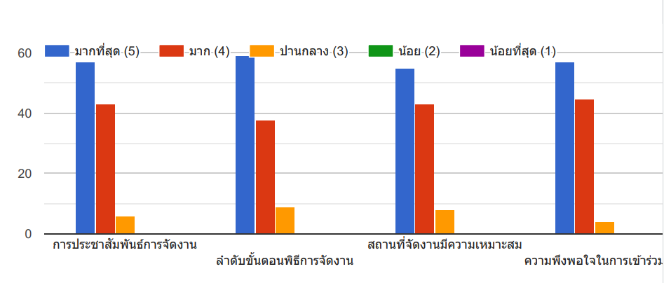
ภาพที่ 4 ความพึงพอใจในการรับรู้ข่าวสารและเค้าร่วมงานเสวนา “เหลียวหลังแลหน้า: 5 ทศวรรษ
แห่งการพัฒนาผลิตกรรมการเกษตรไทย”
ผลการประเมินความพึงพอใจ
ผลการประเมินความพึงพอใจสะท้อนให้เห็นว่า การจัดงานเสวนา “เหลียวหลังแลหน้า : 5 ทศวรรษแห่งการพัฒนาผลิตกรรมการเกษตรไทย” ได้รับการตอบรับในระดับที่ดีเยี่ยมในทุกด้าน โดยผู้เข้าร่วมส่วนใหญ่ประเมินอยู่ในระดับมากที่สุดและมาก ไม่ว่าจะเป็นด้านการประชาสัมพันธ์ ซึ่งผู้เข้าร่วมรับข้อมูลข่าวสารได้ครบถ้วน ด้านลำดับขั้นตอนพิธีการที่เป็นระเบียบ ชัดเจน และดำเนินงานอย่างราบรื่น ด้านความเหมาะสมของสถานที่จัดงานที่เอื้อต่อการดำเนินกิจกรรม และด้านความพึงพอใจโดยรวมต่อการเข้าร่วมกิจกรรมที่อยู่ในระดับสูงอย่างเด่นชัด ผลประเมินดังกล่าวชี้ให้เห็นว่าการจัดงานครั้งนี้มีประสิทธิภาพทั้งในด้านการบริหารจัดการและเนื้อหาที่นำเสนอ ตอบสนองต่อความคาดหวังของผู้เข้าร่วมได้เป็นอย่างดี และสะท้อนความสำเร็จของการดำเนินงานในภาพรวมอย่างสมบูรณ์.

ผลการดำเนินงาน
การเสวนา“เหลียวหลังแลหน้า : 5 ทศวรรษแห่งการพัฒนาผลิตกรรมการเกษตรไทย”และพิธีมอบโล่เกียรติคุณในครั้งนี้ประสบผลสำเร็จตามวัตถุประสงค์ที่ตั้งไว้ ผู้เข้าร่วมได้รับความรู้ แนวคิด และแรงบันดาลใจในการพัฒนาภาคการเกษตรและคณะผลิตกรรมการเกษตรในอนาคต อีกทั้งยังช่วยสร้างความสามัคคี ความผูกพัน และความภาคภูมิใจร่วมกัน อันเป็นพื้นฐานสำคัญต่อการพัฒนาองค์กรและสังคมอย่างยั่งยืนต่อไป
สรุปผลการดำเนินโครงการ

- ผู้เข้าร่วมโครงการ จำนวน 1,161 คน
ประกอบไปด้วย
- บุคลากรมหาวิทยาลัยแม่โจ้ สายสนับสนุน
- บุคลากรมหาวิทยาลัยแม่โจ้ สายวิชาการ
- นักศึกษามหาวิทยาลัยแม่โจ้
- เกษตรกร
- นักวิชาการ
- บุคคลทั่วไป
- นักเรียน/นักศึกษา
- ศิษย์เก่า
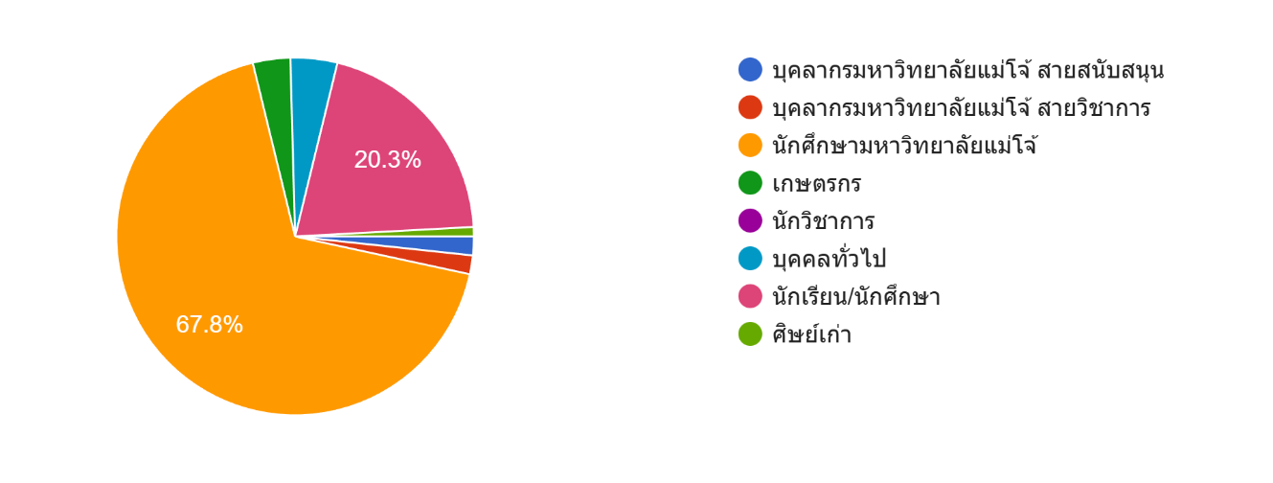
ภาพที่ 5 สัดส่วนผู้เข้าร่วมงานครบรอบ 50 คณะผลิตกรรมการเกษตร จำแนกตามประเภท

โดยมีผู้เข้าร่วมงานมีวัตถุประสงค์ในการเข้าร่วมงานดังนี้ ร้อยละ 55.70 เพื่อเข้าชมนิทรรศการและแปลงสาธิต ร้อยละ 26.4 เพื่อเข้าชมห้องจัดแสดงหอเกียรติยศครบรอบ 50 ปี คณะผลิตกรรมการเกษตร ร้อยละ17เพื่อเข้าชมพิพิธภัณฑ์ “วิถีกล้วยไม้ไทย ศาสตราจารย์ ดร.ระพี สาคริก” ร้อยละ 0.9 เพื่อเข้าร่วมการเสวนา “เหลียวหลังแลหน้า”
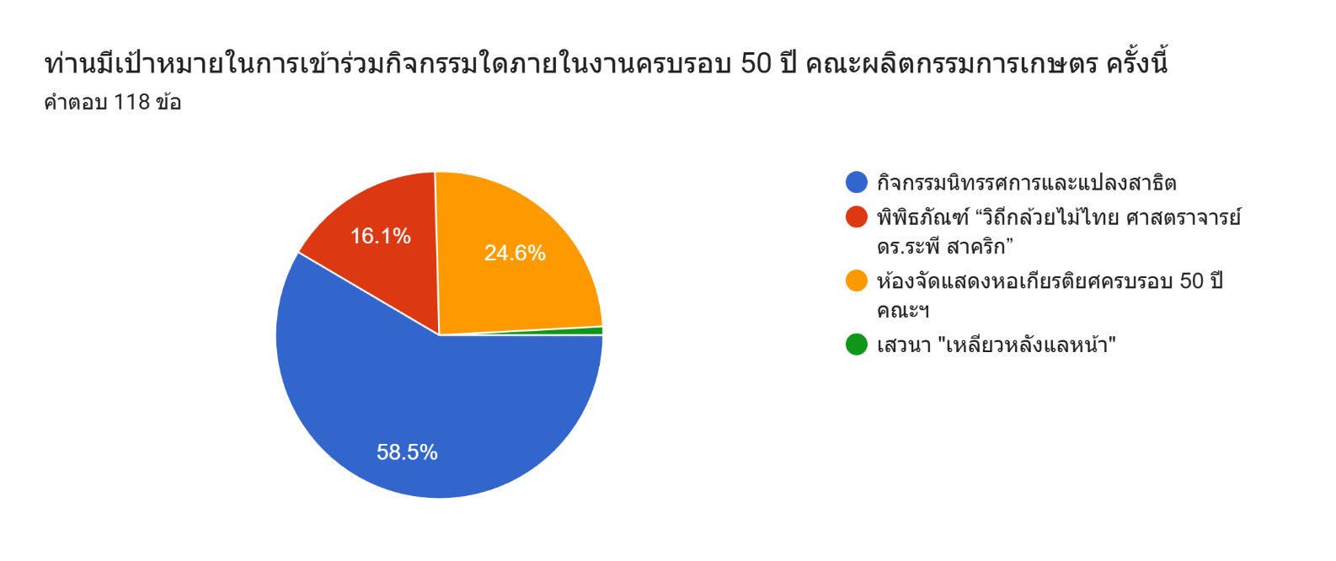
ภาพที่ 6 สัดส่วนแสดงผลวัตถุประสงค์ในการเข้าร่วมงานครบรอบ 50 ปี คณะผลิตกรรมการเกษตร

- ปัญหาและอุปสรรค
เนื่องจากสถานที่จัดกรรมกรรมมีระยะทางห่างกันและไม่มีรถสำหรับรับส่งไปในจุดต่างๆ จึงทำให้ผู้ที่เข้าร่วมงานเข้าเยี่ยมชมนิทรรศการของคณะผลิตกรรมการเกษตรได้ไม่ทั่วถึง รวมไปถึงสภาพอากาศที่มีฝนตกติดต่อกันจำนวนหลายวันทำให้ยากต่อการทำกิจกรรมกลางแจ้ง อย่างเช่นชมแปลงสาธิต
สภาพอากาศไม่เอื้ออำนวย
เนื่องจากมีฝนตกเกือบทุกวันที่จัดงาน ส่งผลให้กิจกรรมที่จัดในพื้นที่กลางแจ้งไม่สามารถดำเนินการได้อย่างเต็มรูปแบบ โดยเฉพาะการเข้าชมแปลงสาธิต ทำให้ผู้เข้าร่วมบางส่วนไม่สามารถรับชมกิจกรรมได้ตามวัตถุประสงค์ และจำเป็นต้องมีการปรับเปลี่ยนรูปแบบหรือจำกัดระยะเวลาในการจัดกิจกรรม
สถานที่จัดงานมีความกระจายหลายพื้นที่
สถานที่จัดกิจกรรมอยู่ในหลายจุดภายในคณะผลิตกรรมการเกษตร ทำให้การเดินทางระหว่างพื้นที่ค่อนข้างยากลำบาก โดยเฉพาะในช่วงที่มีฝนตก ส่งผลให้ผู้เข้าร่วมและผู้จัดงานต้องใช้เวลาในการเดินทางมากขึ้น และอาจเกิดความล่าช้าในการเข้าร่วมกิจกรรมในบางช่วงเวลา

ข้อเสนอแนะ
เสนอเรื่องการจัดโซนสถานที่ที่ห่างกันทำให้ยากต่อการเดินทาง
อยากให้จัดทุกๆปี
เสนอให้จัดในอาคารเพื่อหลีกเลี่ยงฝนและแดด
อยากให้มีการตกแต่งให้มากขึ้น
อยากให้มีการฉลองกินเลี้ยงและมีดนตรี
รู้สึกว่ากิจกรรมนี้มีประโยชน์และน่าสนใจมาก

ฝ่ายเลขานุการ
โครงการฉลองครบรอบ 50 ปี คณะผลิตกรรมการเกษตร “ศรีเกษตรเพื่อแผ่นดิน”
24 พฤศจิกายน 2568

ภาพประกอบโครงการ

- ฝ่ายประชาสัมพันธ์ พิธีการ และต้อนรับ
- สูจิบัตร


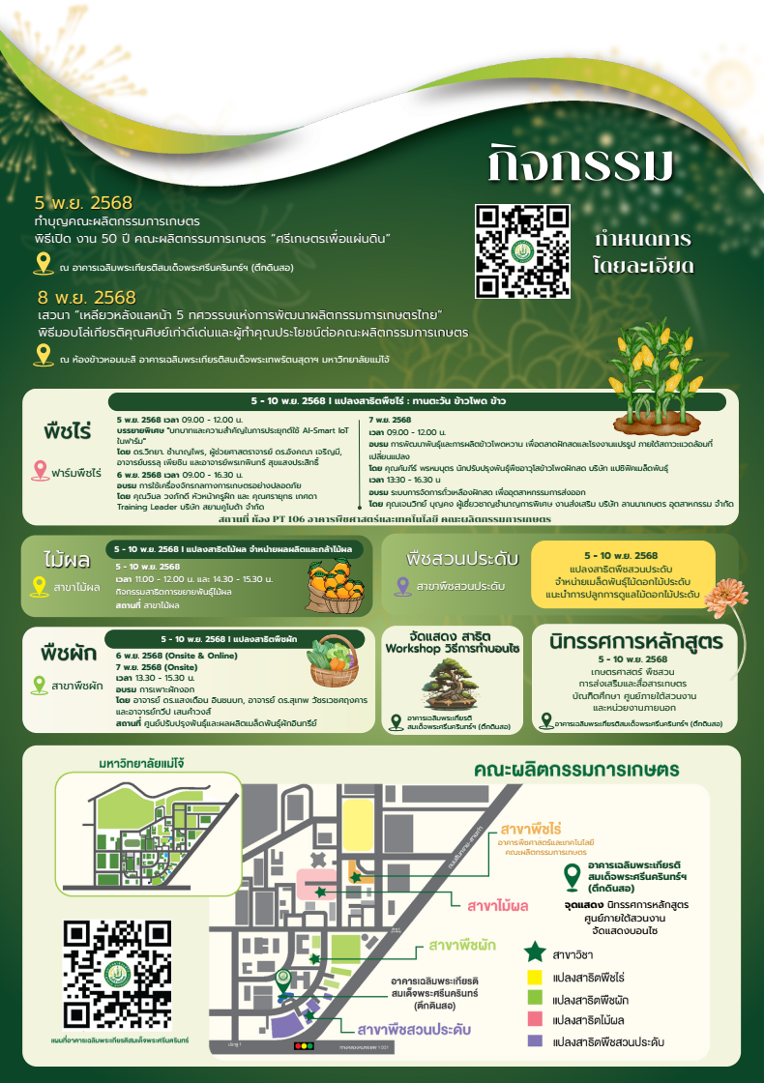
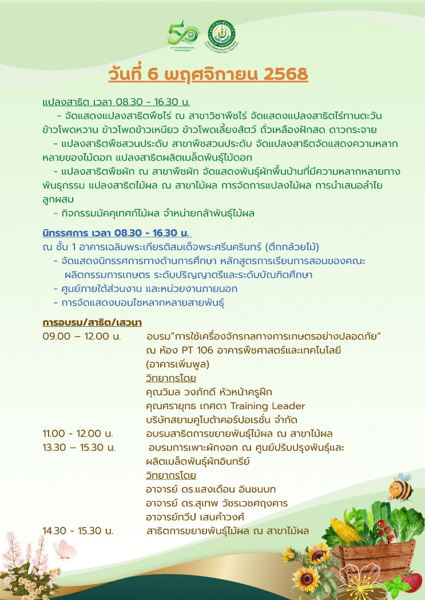
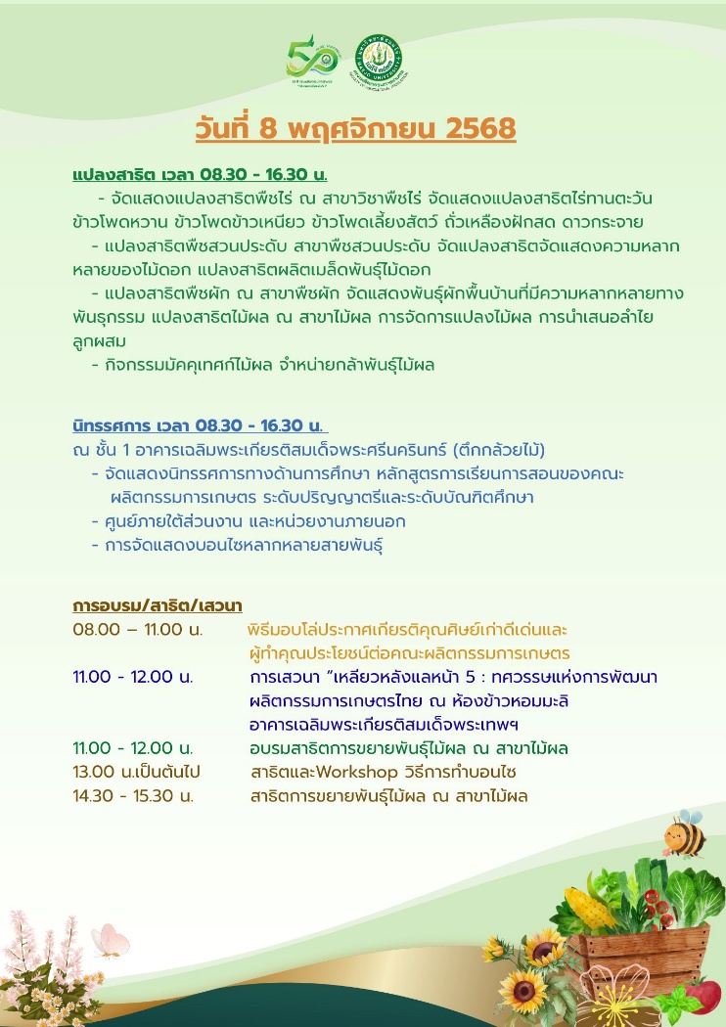
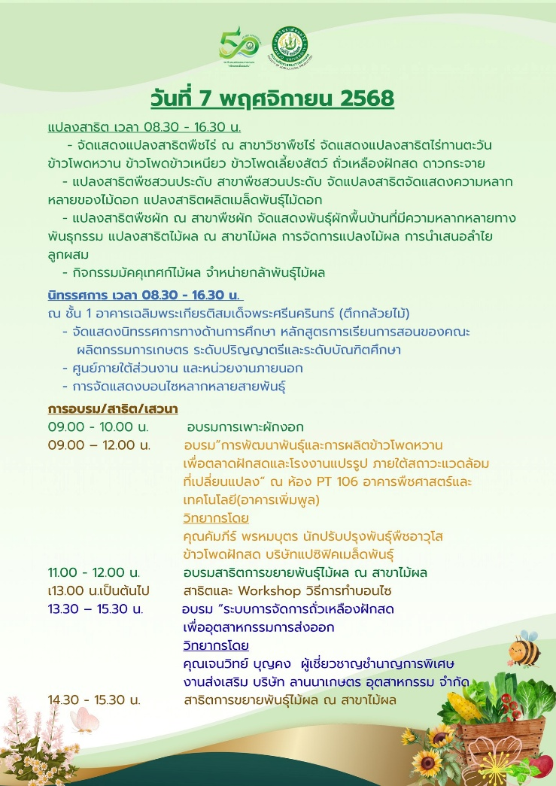
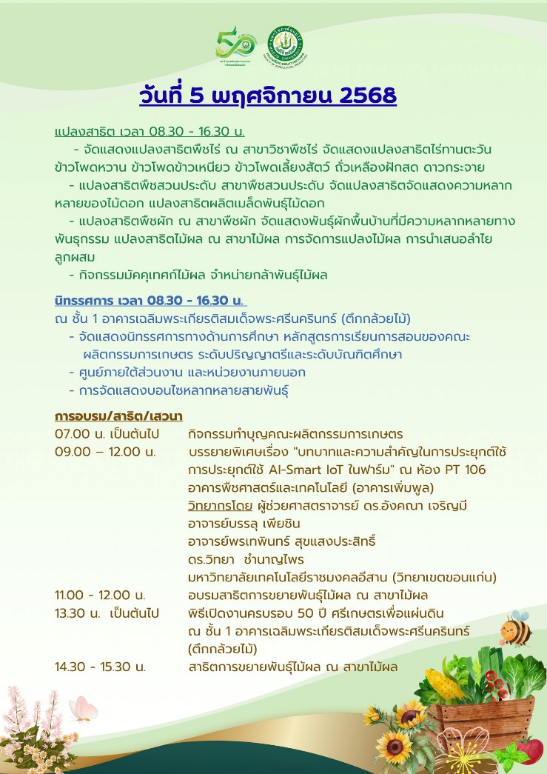
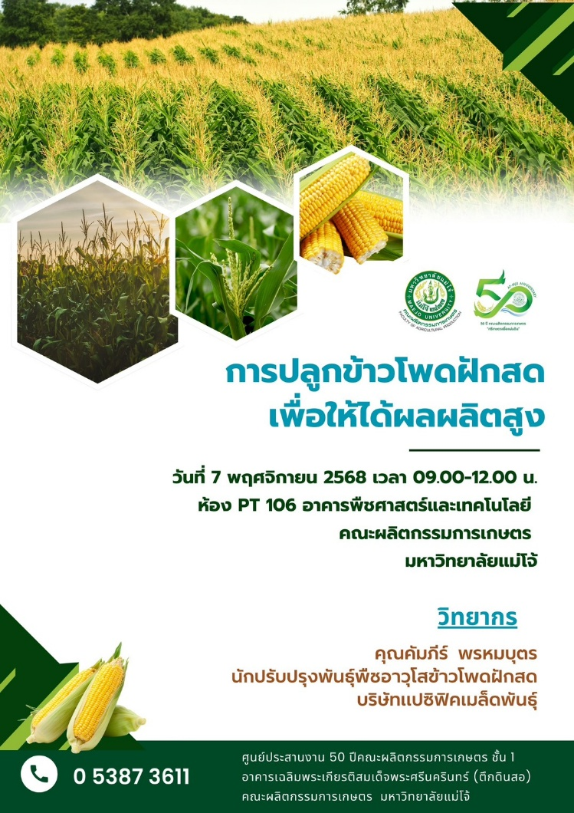
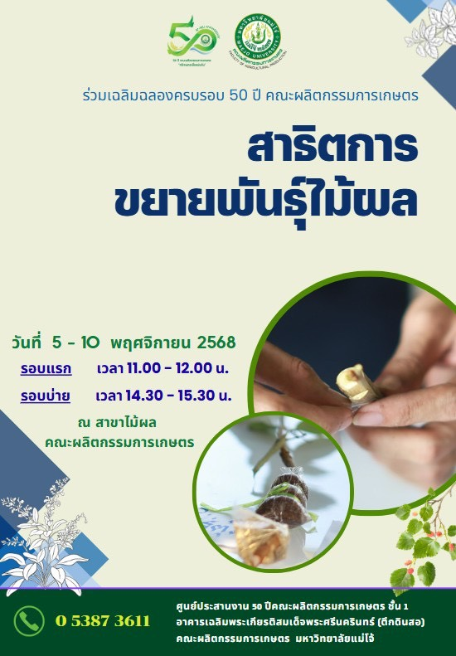
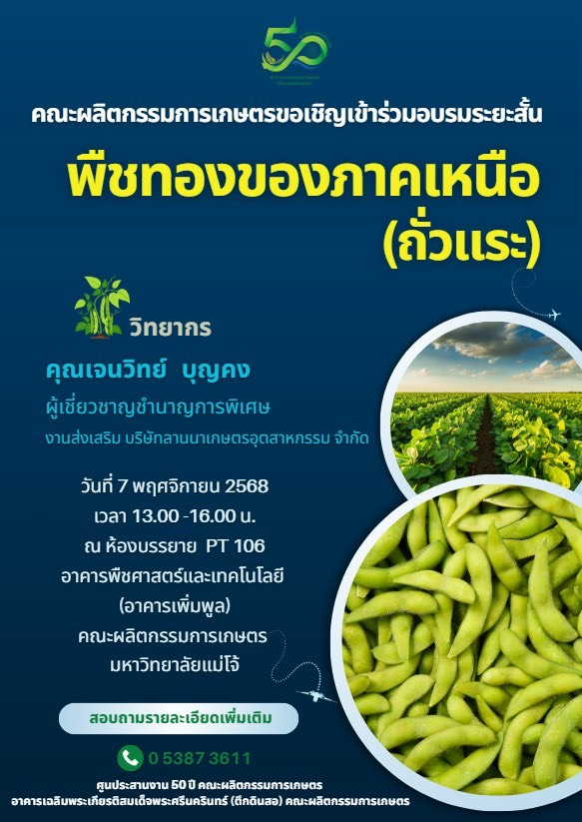
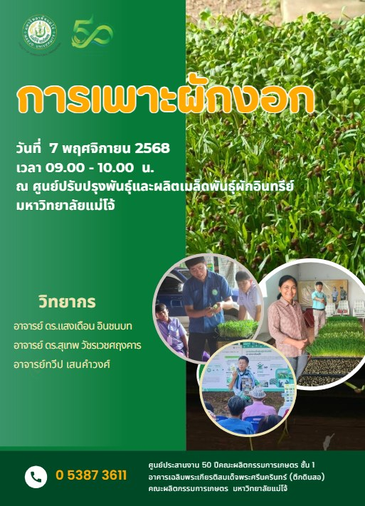
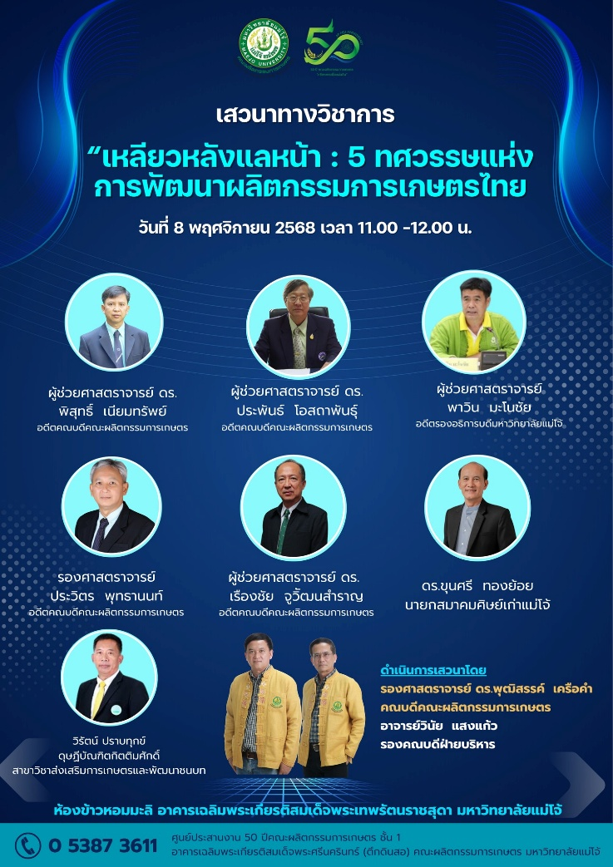
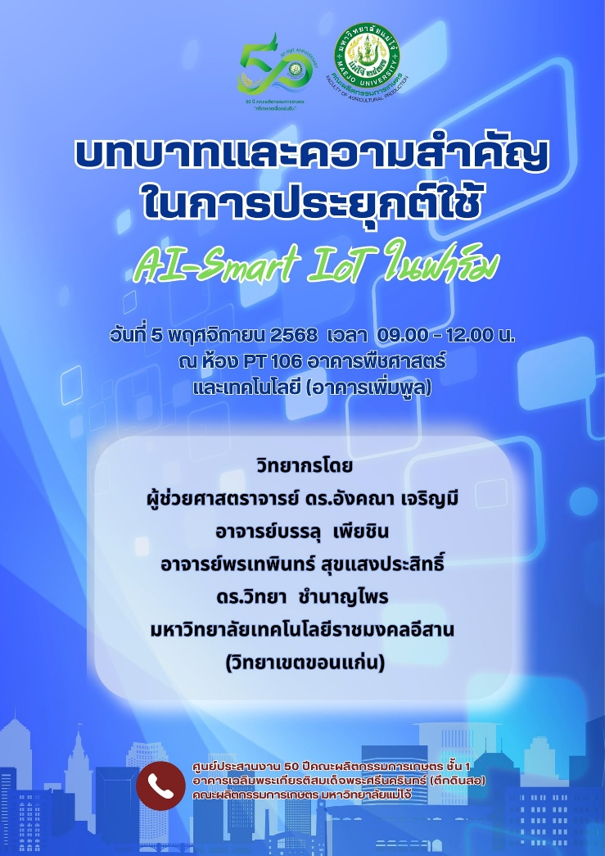
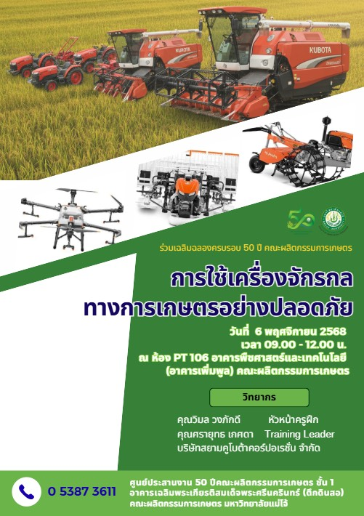
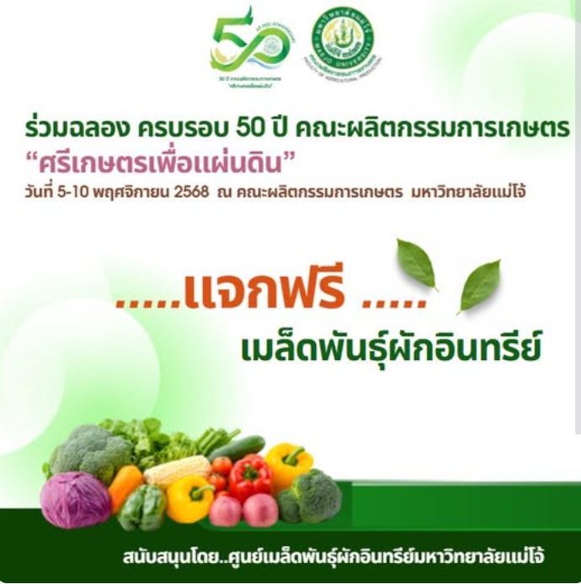

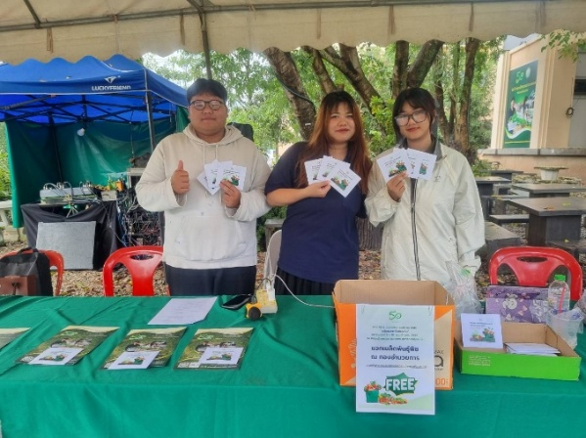
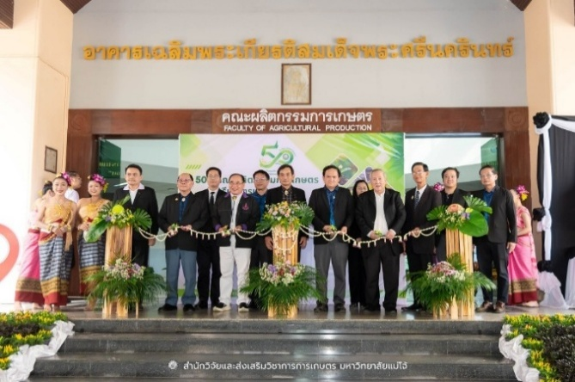

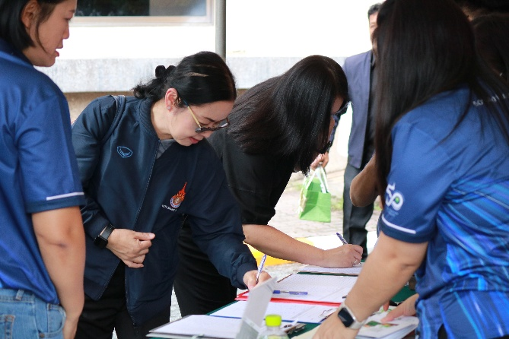

- การดำเนินการของฝ่ายยานพาหนะ สถานที่ สาธารณูปโภค และโสตทัศนูปกรณ์

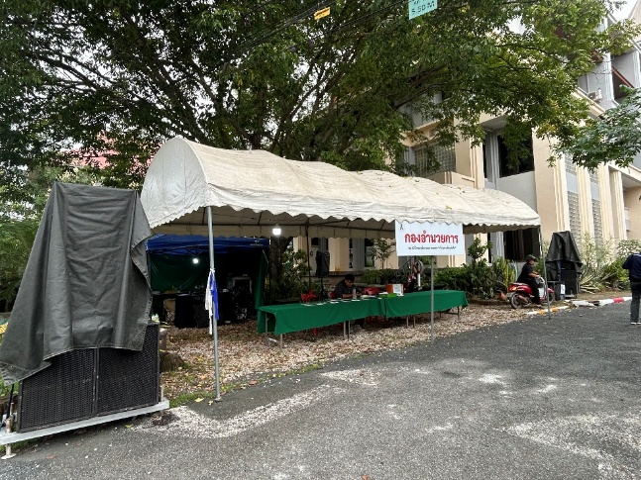
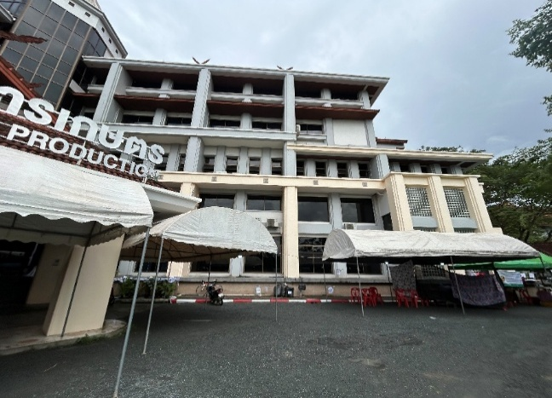
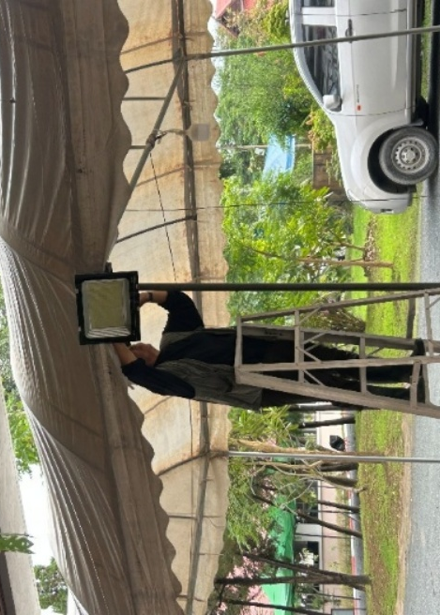
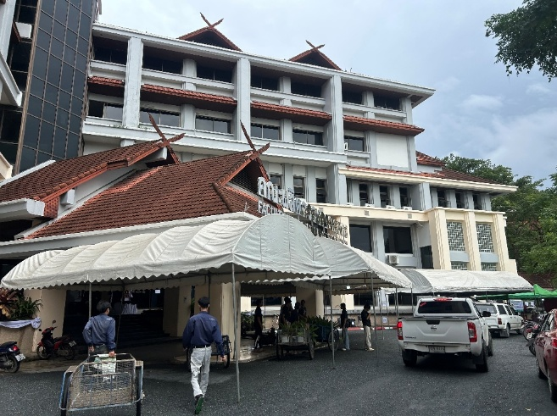

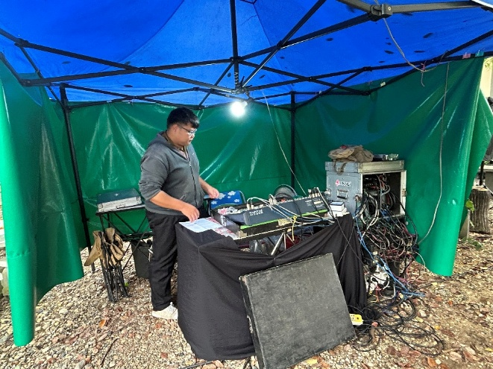

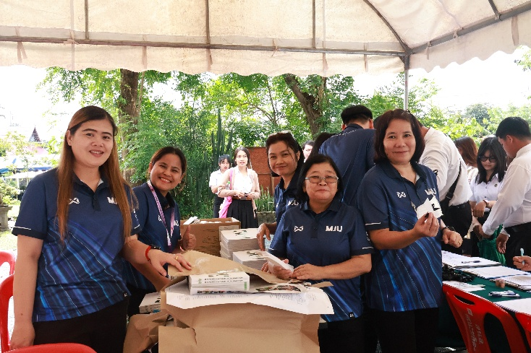
- การดำเนินการของฝ่ายจัดทำหนังสือ 50 ปี คณะผลิตกรรมการเกษตร
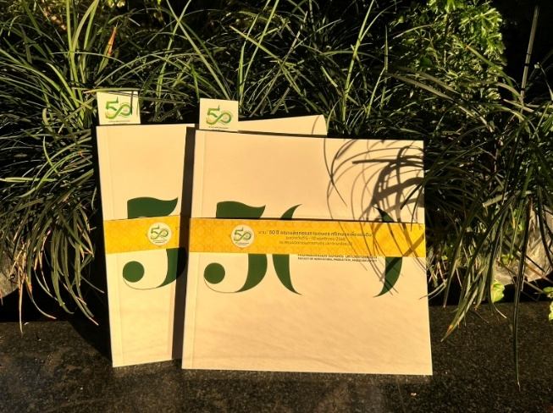

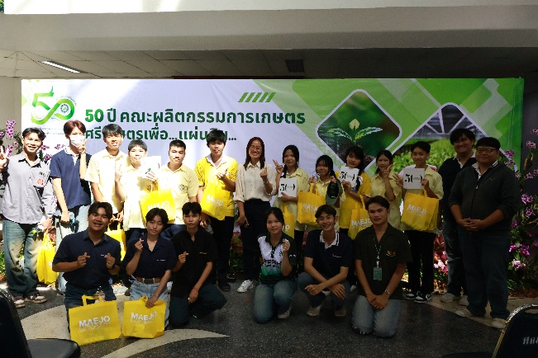

- การดำเนินการของฝ่ายแปลงสาธิต นิทรรศการ และประกวดพืช (นิทรรศการศูนย์ภายใต้ส่วนงาน)

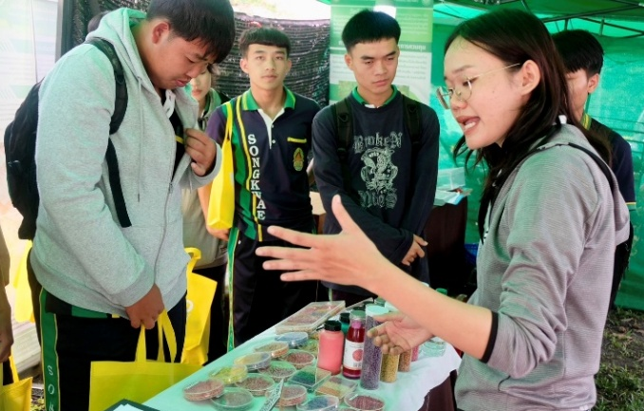
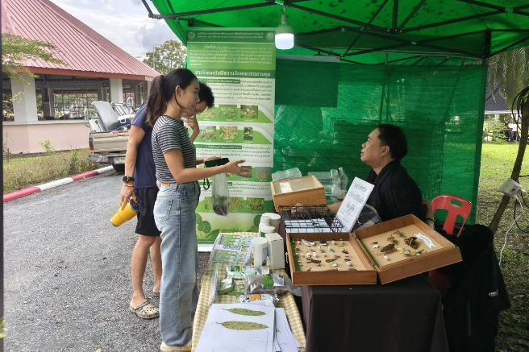
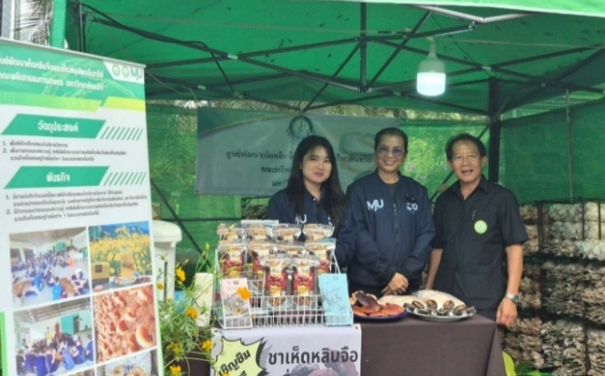
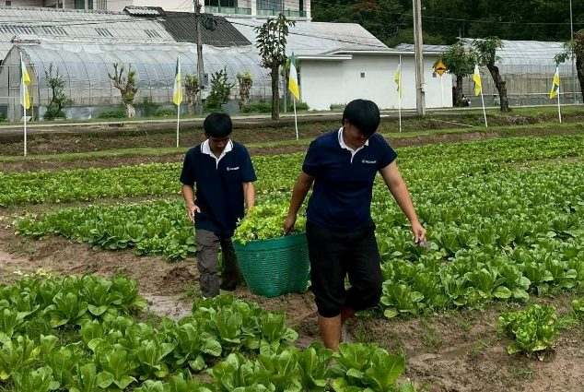
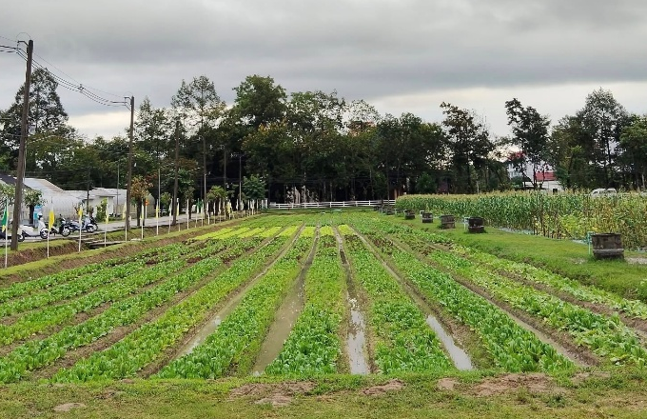
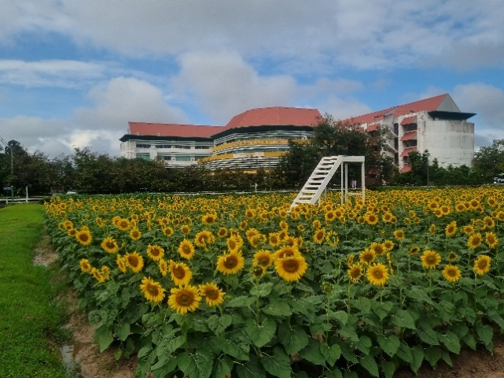
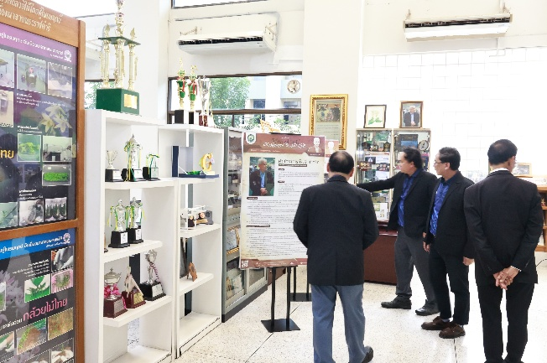
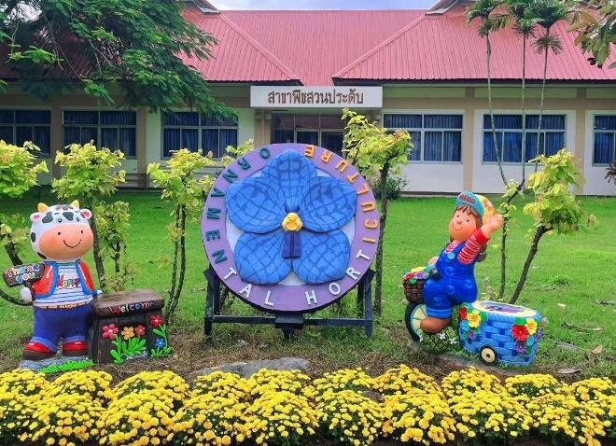
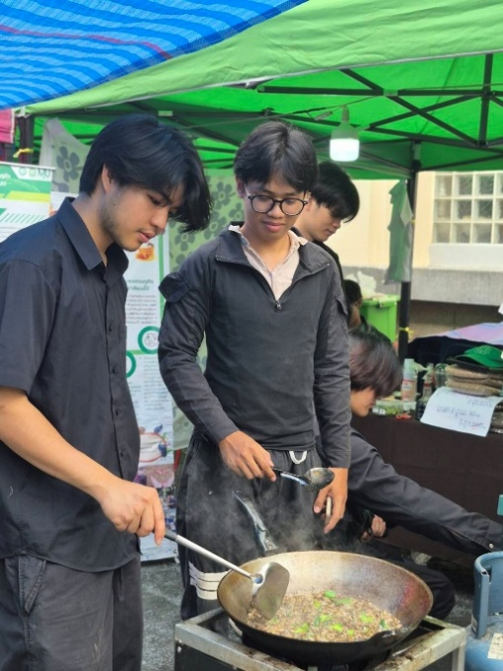
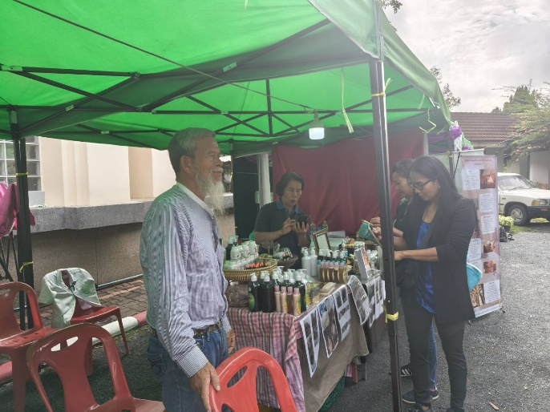
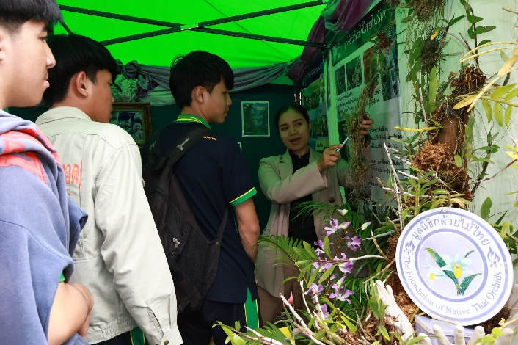
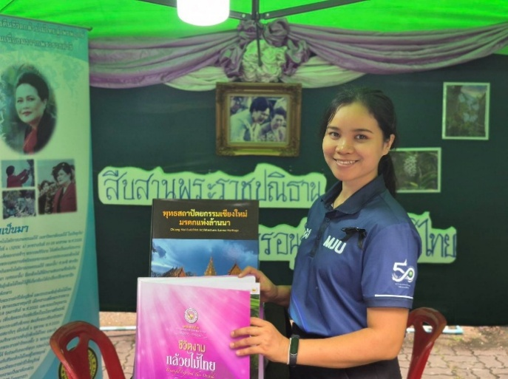
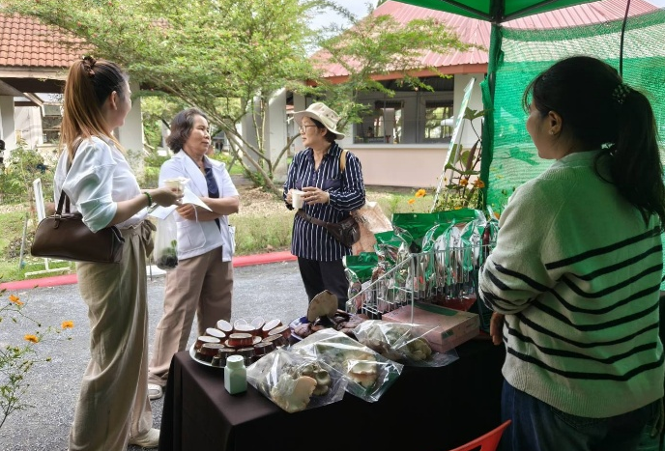
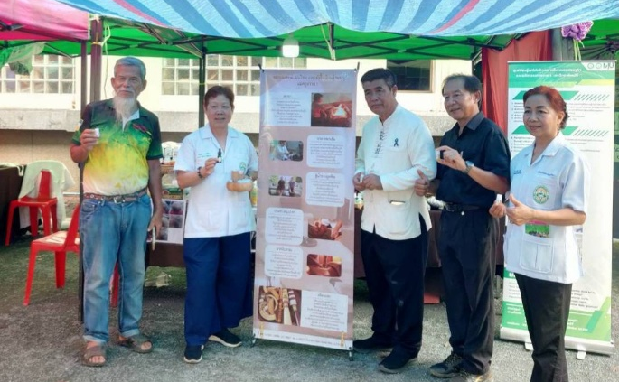
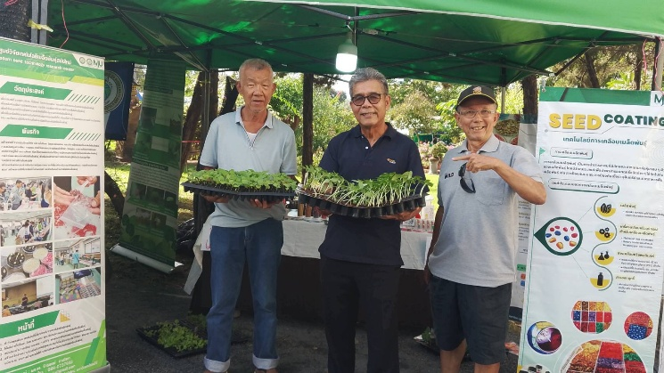
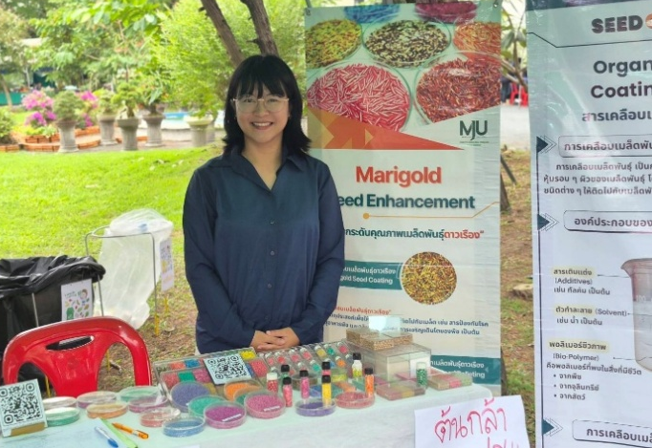

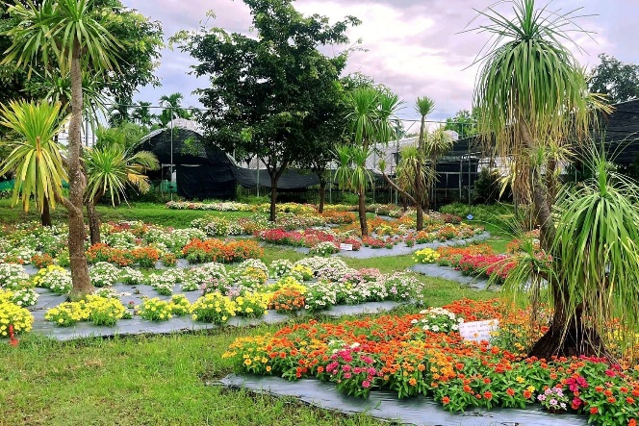
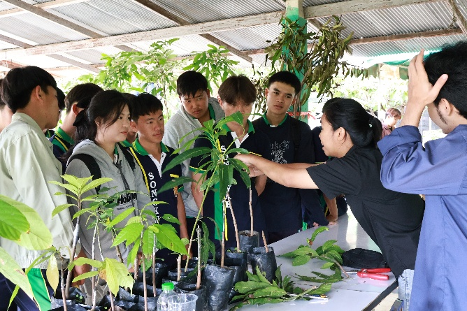
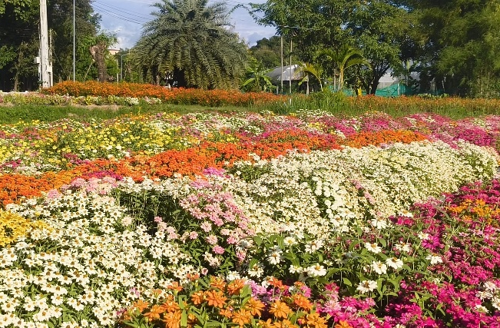
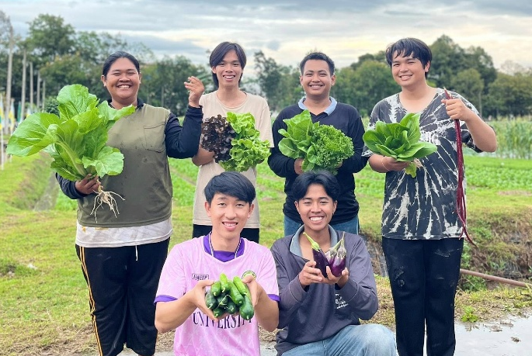
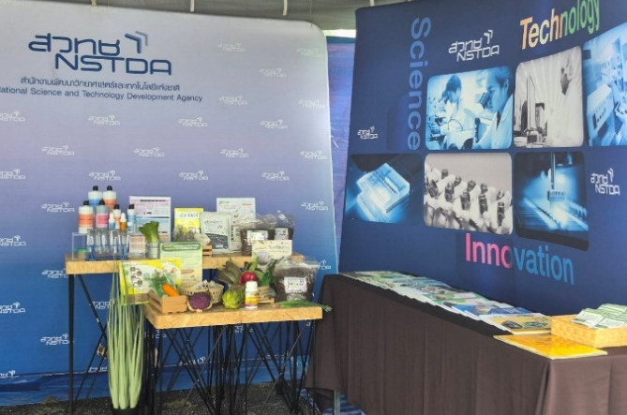
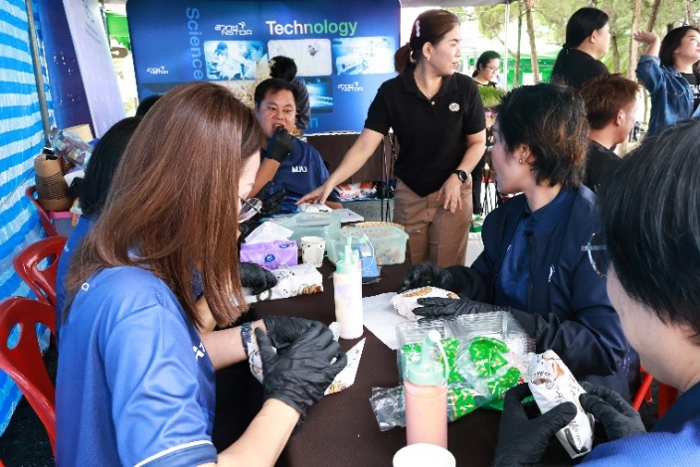
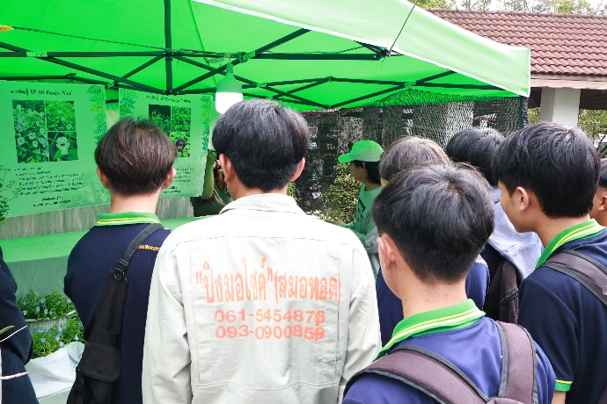
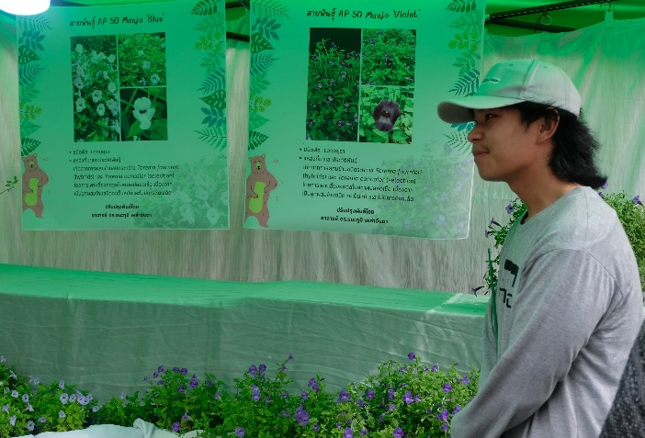

- การดำเนินการของฝ่ายทำนุบำรุงศิลปวัฒนธรรมและนิทรรศการของนักศึกษาและหลักสูตร รวมถึงการเสวนา “เหลียวหลังแลหน้า :5 ทศวรรษแห่งการพัฒนาผลิตกรรมการเกษตรไทย”

